Volume 05. Path Planning and Autonomous Navigation

Chapter 07. Dynamic Obstacle Avoidance

07.1 Dynamic Obstacle Detection
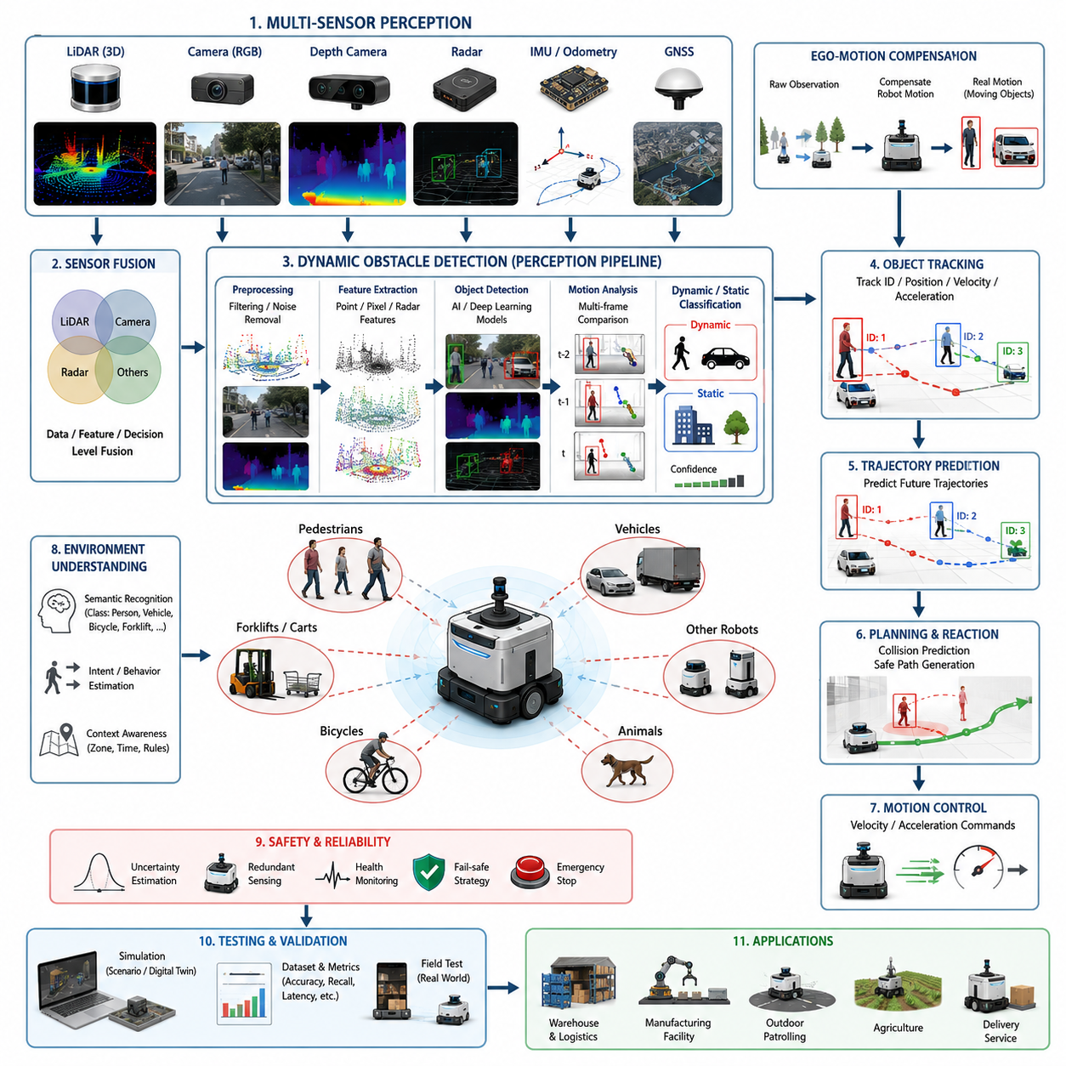
동적 장애물 탐지(Dynamic Obstacle Detection)는 자율주행 시스템에서 가장 중요한 기능 중 하나이다. 실제 환경은 거의 항상 변화하고 있으며, 고정된 벽, 기둥, 선반, 울타리와 같은 정적 장애물뿐만 아니라 사람, 차량, 지게차, 자율주행 로봇, 자전거, 동물과 같이 지속적으로 움직이는 객체들이 존재한다. 자율주행 로봇은 이러한 움직이는 객체를 실시간으로 감지하고 분석하여 안전한 주행을 수행해야 한다. 동적 장애물 탐지는 자율주행 시스템의 인지(Perception) 단계에서 시작되며, 이후 객체 추적(Object Tracking), 충돌 예측(Collision Prediction), 행동 계획(Behavior Planning), 경로 생성(Trajectory Generation) 등의 기능에 필요한 핵심 정보를 제공한다.
자율주행 로봇에서 장애물 탐지는 다양한 센서를 통해 주변 환경을 관측하는 것에서 시작된다. 동적 장애물 탐지는 단순히 장애물의 존재 여부를 확인하는 것이 아니라, 해당 객체가 실제로 움직이고 있는지를 판단해야 한다는 점에서 정적 장애물 탐지와 차이가 있다. 이를 위해 시간에 따른 센서 데이터를 비교하고 분석하는 과정이 필요하다. 따라서 시스템은 공간 정보뿐만 아니라 시간에 따른 변화 정보도 함께 이해해야 한다.
LiDAR는 동적 장애물 탐지에 가장 널리 사용되는 센서 중 하나이다. 2D LiDAR는 수평면에서 주변 환경의 거리 정보를 측정하며, 연속된 스캔 데이터를 비교함으로써 객체의 움직임을 감지할 수 있다. 3D LiDAR는 더욱 풍부한 공간 정보를 제공하며, 주변 환경을 점군(Point Cloud) 형태로 표현한다. 이를 통해 이동하는 객체의 위치뿐만 아니라 크기, 형상, 이동 방향까지 파악할 수 있다. 최근의 실외 자율주행 로봇들은 다수의 LiDAR를 장착하여 사각지대를 최소화하고 360도 전방위 환경 인식을 수행한다. 이러한 구성은 산업 현장, 스마트시티, 농업 환경, 순찰 로봇, 인프라 점검 로봇 등에 매우 유용하다.
카메라 기반 시스템 역시 동적 장애물 탐지에서 중요한 역할을 수행한다. RGB 카메라는 풍부한 시각 정보를 제공하며, 컴퓨터 비전과 딥러닝 기술을 이용하여 다양한 객체를 인식할 수 있다. 카메라 기반 탐지에서는 Optical Flow, Frame Differencing, Background Subtraction과 같은 전통적인 영상 처리 기법뿐 아니라 최신 객체 탐지 AI 모델이 활용된다. Optical Flow는 연속된 영상 프레임 간 픽셀 이동을 분석하여 움직임을 추정하는 방법이다. 최근에는 YOLO, Faster R-CNN, SSD, Transformer 기반 객체 탐지 모델을 활용하여 사람, 차량, 자전거, 지게차 등의 객체를 실시간으로 검출한다. 이후 연속 프레임에서 객체의 위치 변화를 분석하여 실제 이동 여부를 판단한다.
Depth Camera는 거리 정보를 직접 제공함으로써 탐지 정확도를 높여준다. 일반 RGB 카메라와 달리 객체까지의 거리를 측정할 수 있으므로, 움직이는 객체와 배경을 보다 명확하게 구분할 수 있다. Stereo Camera, Structured Light Sensor, Time-of-Flight(ToF) 카메라 등이 대표적인 기술이다. RGB 정보와 깊이 정보를 함께 사용하면 복잡한 환경에서도 더욱 안정적인 동적 장애물 탐지가 가능하다.
Radar는 최근 실외 자율주행 로봇에서 중요성이 증가하고 있는 센서이다. 비, 눈, 안개, 먼지, 야간 환경에서는 카메라와 LiDAR의 성능이 저하될 수 있지만, Radar는 이러한 환경의 영향을 상대적으로 적게 받는다. 특히 도플러(Doppler) 효과를 이용하여 객체의 속도를 직접 측정할 수 있다는 점이 큰 장점이다. 따라서 접근 중인 차량이나 고속 이동 물체를 조기에 인식할 수 있으며, 순찰 로봇, 농업 로봇, 배송 로봇, 자율주행 차량 등에서 널리 활용되고 있다.
실제 산업용 자율주행 로봇은 단일 센서에 의존하지 않는다. 센서마다 장단점이 존재하기 때문이다. 카메라는 객체의 종류를 잘 구분할 수 있지만 어두운 환경에 취약하다. LiDAR는 정확한 거리 정보를 제공하지만 폭우 환경에서는 성능이 감소할 수 있다. Radar는 악천후에 강하지만 공간 해상도가 낮다. 이러한 한계를 극복하기 위해 다중 센서 융합(Multi-Sensor Fusion)이 사용된다. 센서 융합은 여러 센서의 정보를 통합하여 더 정확하고 신뢰성 높은 환경 인식을 가능하게 한다. 현대 AMR은 LiDAR, 카메라, Radar, IMU, GNSS, Odometry 데이터를 통합하여 하나의 통합 환경 모델을 생성하는 경우가 많다.
동적 장애물 탐지에서 가장 어려운 문제 중 하나는 로봇 자체가 움직이는 상황에서 실제로 어떤 객체가 이동하고 있는지를 구분하는 것이다. 로봇이 이동하면 주변 환경도 상대적으로 움직이는 것처럼 보이기 때문이다. 이를 해결하기 위해 Localization과 Odometry 정보를 활용하여 로봇 자신의 움직임(Ego Motion)을 보정한다. 이후 환경 변화 중 실제 객체 이동에 의한 부분만 추출하여 동적 장애물로 분류한다.
배경 모델링(Background Modeling)도 자주 사용되는 기법이다. 시스템은 정적인 환경 모델을 유지하면서 새로운 관측 결과와 비교한다. 만약 특정 객체가 예상되는 정적 환경과 크게 다르면 동적 장애물로 판단한다. 공장이나 물류창고처럼 환경 변화가 적은 공간에서는 매우 효과적인 방법이다. 반면 실외 환경에서는 그림자 변화, 날씨 변화, 나무 흔들림 등의 영향으로 더욱 복잡한 처리가 필요하다.
최근에는 딥러닝과 머신러닝 기술이 동적 장애물 탐지 성능을 크게 향상시키고 있다. 과거에는 거리 변화나 속도 임계값과 같은 규칙 기반 알고리즘이 주로 사용되었다. 현재는 대규모 데이터셋으로 학습된 AI 모델이 복잡한 패턴을 자동으로 학습한다. CNN은 영상에서 객체를 인식하고, Transformer는 시간에 따른 움직임을 분석한다. Point Cloud Neural Network는 LiDAR 점군 데이터를 직접 처리하여 이동 객체를 검출할 수 있다. 또한 멀티모달 AI는 여러 센서 데이터를 동시에 처리하여 더욱 강인한 탐지 성능을 제공한다.
실시간 처리는 매우 중요한 요구사항이다. 장애물을 늦게 감지하면 충돌 위험이 증가하기 때문이다. 산업용 AMR은 일반적으로 10~50Hz 이상의 주기로 주변 환경을 분석한다. 고속 자율주행 차량은 더욱 높은 처리 속도를 요구한다. 이를 위해 GPU 가속, 병렬 처리, 최적화된 알고리즘, 전용 AI 프로세서가 사용된다. NVIDIA Jetson과 같은 엣지 AI 플랫폼은 이러한 실시간 인지 시스템 구현에 널리 활용된다.
센서 데이터에는 항상 불확실성이 존재한다. 일부 객체는 가려져 있을 수 있고, 조명이 부족할 수 있으며, 일시적으로만 관측될 수도 있다. 따라서 실제 시스템은 확률적 방법을 사용한다. Kalman Filter, Extended Kalman Filter, Particle Filter, Bayesian Filter, Occupancy Grid Mapping 등이 대표적이다. 이러한 알고리즘은 객체의 존재 확률과 이동 상태를 추정하여 보다 안정적인 탐지 결과를 제공한다.
사람 탐지는 동적 장애물 탐지의 가장 중요한 응용 분야 중 하나이다. 병원, 공장, 물류센터, 공공시설 등에서는 사람이 로봇과 같은 공간을 공유한다. 따라서 보행자를 정확하게 탐지하는 것은 안전성 확보의 핵심 요소이다. 최신 시스템은 사람 전용 AI 모델을 사용하며, 단순히 사람을 인식하는 것을 넘어 자세(Pose), 이동 방향, 군집 행동, 의도(Intent)까지 분석하려고 시도한다. 이를 통해 로봇은 사람의 미래 행동을 예측하고 더욱 자연스럽고 안전하게 이동할 수 있다.
산업 환경에서는 추가적인 어려움이 존재한다. 창고에는 지게차, 작업자, 팔레트, 카트, 여러 대의 로봇이 동시에 움직인다. 제조 공장에는 컨베이어, AGV, 크레인, 운반 장비 등이 존재한다. 동적 장애물 탐지 시스템은 이러한 다양한 객체를 정확하게 인식해야 하며, 오탐(False Positive)과 미탐(False Negative)을 최소화해야 한다. 오탐이 많으면 로봇이 불필요하게 정지하게 되고, 미탐이 발생하면 안전 사고로 이어질 수 있다.
실외 환경은 더욱 복잡하다. 차량, 자전거, 보행자, 동물, 나무 흔들림, 날씨 변화, 조명 변화 등 다양한 요인이 존재한다. 농업용 로봇은 작업자, 트랙터, 가축, 작물을 동시에 인식해야 한다. 인프라 점검 로봇은 도로, 공사 현장, 공공장소 주변에서 다양한 이동 객체를 만나게 된다. 따라서 실외 자율주행 시스템은 매우 높은 수준의 환경 적응성과 인지 능력을 요구한다.
동적 장애물 탐지는 객체 추적(Object Tracking)과 밀접하게 연결되어 있다. 탐지된 객체는 이후 추적 알고리즘에 의해 지속적으로 관찰된다. 이를 통해 속도, 가속도, 진행 방향, 미래 경로 등이 계산된다. 이러한 정보는 충돌 예측과 회피 경로 생성의 핵심 입력으로 사용된다. 따라서 탐지와 추적은 하나의 통합된 인지 시스템으로 동작하는 경우가 많다.
안전성은 동적 장애물 탐지 설계의 핵심 요소이다. 동적 장애물 탐지는 충돌 방지를 위한 첫 번째 방어선 역할을 수행한다. 산업용 안전 규격에서는 특정 수준 이상의 탐지 성능을 요구하며, 이를 만족하기 위해 안전 인증 LiDAR, 이중화 센서 구조, 고장 진단 기능, 시스템 건강 모니터링 기능이 적용된다. 만약 탐지 신뢰도가 낮아지면 로봇은 속도를 줄이거나 안전 거리를 확대하거나 비상 정지를 수행할 수 있다.
탐지 성능 검증은 개발 과정에서 매우 중요하다. 일반적으로 탐지 정확도, Precision, Recall, False Positive Rate, False Negative Rate, Detection Latency, 위치 오차 등을 측정한다. 또한 다양한 환경 조건에서 성능을 평가해야 한다. 시뮬레이션은 대규모 테스트 데이터를 생성하는 데 유용하며, 실제 필드 테스트는 현실 환경에서의 성능을 검증하는 데 필수적이다.
미래의 동적 장애물 탐지 시스템은 단순한 객체 인식을 넘어 더욱 지능적인 환경 이해 능력을 갖추게 될 것이다. 앞으로의 시스템은 객체 종류를 인식하는 것뿐 아니라 의도를 이해하고 미래 행동을 예측하며, 여러 객체 간의 상호작용까지 분석하게 될 것이다. 멀티모달 AI, 월드 모델(World Model), 대규모 파운데이션 모델(Foundation Model), 임바디드 AI(Embodied AI) 기술은 이러한 발전을 가속화할 것으로 예상된다. 결과적으로 미래의 자율주행 로봇은 복잡하고 역동적인 환경 속에서도 사람과 안전하게 공존하며 효율적으로 임무를 수행할 수 있게 될 것이다. Dynamic Obstacle Detection은 이러한 차세대 자율주행 시스템을 가능하게 하는 핵심 기반 기술로 계속 발전할 것이다.

07.2 Moving Object Tracking
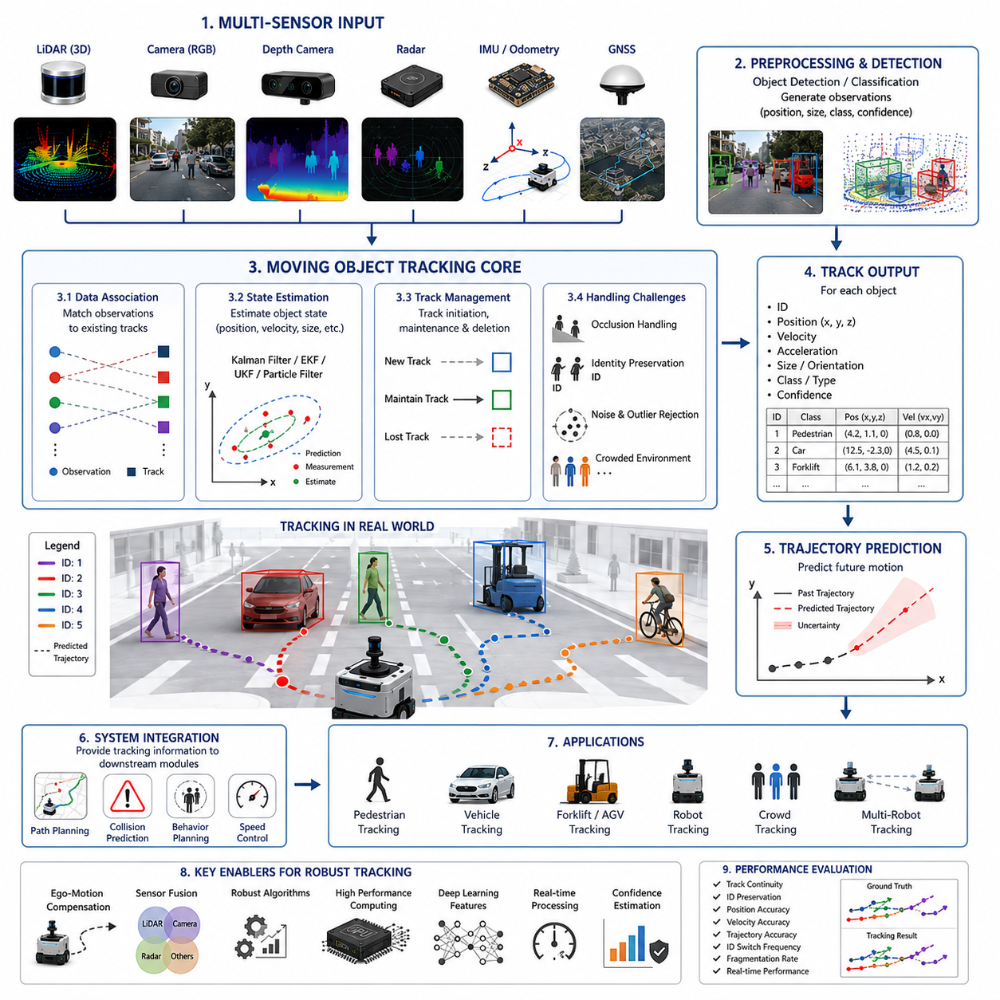
이동 객체 추적(Moving Object Tracking)은 자율주행 시스템에서 매우 중요한 기능 중 하나로, 로봇이 주변 환경에서 움직이는 객체들을 지속적으로 관찰하고 이해할 수 있도록 해준다. 동적 장애물 탐지(Dynamic Obstacle Detection)가 움직이는 객체의 존재를 발견하는 역할을 한다면, 이동 객체 추적은 해당 객체의 정체성을 시간에 따라 유지하고, 현재 상태를 추정하며, 미래 움직임을 예측하고, 상위 수준의 경로 계획 및 의사결정 시스템에 필요한 정보를 제공하는 역할을 수행한다. 실제 환경에서 자율주행 로봇은 보행자, 차량, 지게차, 자전거, 다른 로봇, 각종 이동 장비와 함께 동작한다. 단순히 객체를 발견하는 것만으로는 안전한 주행이 불가능하며, 객체가 어디로 이동하는지, 얼마나 빠르게 움직이는지, 가속 또는 감속하고 있는지, 그리고 미래에 로봇의 경로와 충돌할 가능성이 있는지를 이해해야 한다. 이동 객체 추적은 이러한 상황 인식 능력을 제공하는 핵심 기술이다.
자율주행 시스템에서 객체 추적은 일반적으로 객체 탐지 이후 단계에서 수행된다. 객체 탐지 알고리즘은 센서 데이터로부터 움직이는 객체를 발견하고 위치, 크기, 종류, 신뢰도 등의 정보를 생성한다. 추적 알고리즘은 이러한 관측 결과를 연속적인 시간 프레임에서 연결하여 동일한 객체에 고유 ID를 부여하고, 그 객체의 상태를 지속적으로 추정한다. 이를 통해 단순한 개별 탐지 결과가 아닌 연속적인 이동 궤적(Trajectory)을 생성할 수 있다. 만약 추적 기능이 없다면 매 프레임마다 객체를 새로운 객체로 인식하게 되어 이동 방향이나 행동 패턴을 분석할 수 없게 된다.
이동 객체 추적의 가장 중요한 목표는 객체의 동일성을 유지하는 것이다. 예를 들어 한 명의 보행자가 카메라 영상에 등장하면 시스템은 해당 사람에게 특정 추적 ID를 할당한다. 이후 그 사람이 이동하는 동안 위치, 자세, 조명 조건, 가려짐 상태가 바뀌더라도 동일한 ID를 유지해야 한다. 이러한 동일성 유지가 가능해야만 과거 이동 이력을 축적하고 미래 행동을 예측할 수 있다.
객체 추적은 다양한 센서의 관측 정보로부터 시작된다. 현대 자율주행 로봇은 LiDAR, RGB 카메라, Depth Camera, Radar, 초음파 센서, GNSS, IMU, 휠 오도메트리 등을 활용한다. LiDAR는 정밀한 위치 정보를 제공하고, 카메라는 객체의 의미적 정보를 제공하며, Radar는 속도 정보를 직접 측정할 수 있다. IMU와 오도메트리는 로봇 자신의 움직임을 보정하는 데 사용된다. 이러한 센서들의 정보를 통합함으로써 보다 정확하고 안정적인 추적이 가능해진다.
객체 추적에서 가장 큰 어려움 중 하나는 로봇 자신도 이동하고 있다는 점이다. 로봇이 움직이면 주변의 모든 객체가 상대적으로 이동하는 것처럼 보인다. 따라서 추적 시스템은 먼저 로봇 자신의 움직임(Ego Motion)을 추정해야 한다. Localization과 Odometry 알고리즘을 이용하여 로봇의 이동량을 계산하고 이를 제거함으로써 실제 환경 내에서 움직이는 객체만을 정확하게 식별할 수 있다. 특히 대규모 실외 환경에서는 이러한 Ego Motion 보정이 매우 중요하다.
객체 추적의 수학적 기반은 상태 추정(State Estimation)이다. 추적되는 객체는 일반적으로 위치, 속도, 가속도, 방향, 각속도, 크기 등의 변수로 구성된 상태 벡터로 표현된다. 추적 알고리즘은 새로운 센서 데이터를 이용하여 이 상태를 지속적으로 갱신한다. 센서 데이터에는 노이즈가 존재하므로 확률 기반 추정 기법이 사용된다. 이러한 방법은 과거 상태와 새로운 관측 결과를 결합하여 가장 가능성이 높은 현재 상태를 계산한다.
가장 널리 사용되는 추적 알고리즘은 칼만 필터(Kalman Filter)이다. 칼만 필터는 과거 움직임을 기반으로 미래 상태를 예측한 후, 새로운 관측 결과를 반영하여 상태를 수정한다. 예측 모델과 센서 측정값 사이의 균형을 유지하면서 최적의 상태를 계산할 수 있다. 계산량이 적고 실시간 처리가 가능하기 때문에 산업용 로봇에서 매우 널리 사용된다.
그러나 실제 환경의 객체 움직임은 종종 비선형적이다. 사람은 갑자기 방향을 바꿀 수 있고, 차량은 회전하거나 급가속할 수 있으며, 다른 로봇도 예측하기 어려운 움직임을 보일 수 있다. 이러한 경우에는 Extended Kalman Filter(EKF)나 Unscented Kalman Filter(UKF)가 사용된다. 이들은 비선형 시스템에서도 높은 정확도의 상태 추정을 가능하게 한다.
Particle Filter 역시 널리 사용되는 추적 기법이다. 칼만 필터가 하나의 상태를 유지하는 것과 달리, Particle Filter는 여러 개의 상태 가설을 동시에 유지한다. 각각의 가설은 확률을 가지며, 새로운 관측 결과에 따라 업데이트된다. 복잡한 환경과 비선형 움직임을 다루는 데 매우 효과적이다.
데이터 연관(Data Association)은 이동 객체 추적에서 가장 중요한 문제 중 하나이다. 매 순간 센서로부터 여러 객체가 관측되는데, 어떤 관측 결과가 어떤 객체에 해당하는지를 결정해야 한다. 사람이 많은 공항, 병원, 물류센터, 스마트팩토리 등에서는 수십 개 이상의 이동 객체가 동시에 존재할 수 있다. 추적 시스템은 객체의 ID를 올바르게 유지해야 하며, 잘못된 연결이나 ID 변경을 최소화해야 한다.
가장 단순한 방법은 최근접 이웃(Nearest Neighbor) 기법이다. 이는 현재 위치가 가장 가까운 객체를 동일한 객체로 간주하는 방식이다. 하지만 객체들이 서로 가까워지면 오류가 발생하기 쉽다. 따라서 실제 산업용 시스템에서는 JPDA(Joint Probabilistic Data Association), MHT(Multiple Hypothesis Tracking), 그래프 최적화 기반 방법 등이 사용된다. 이러한 방법들은 여러 가능한 연결 관계를 동시에 고려하여 가장 높은 확률의 추적 결과를 선택한다.
가려짐(Occlusion)은 또 다른 중요한 문제이다. 사람이나 차량은 벽, 선반, 지게차, 구조물 등에 의해 부분적으로 또는 완전히 가려질 수 있다. 예를 들어 작업자가 지게차 뒤로 이동하면 카메라에서는 보이지 않을 수 있다. 효과적인 추적 시스템은 관측이 일시적으로 사라져도 객체의 존재를 유지해야 한다. 이를 위해 움직임 모델을 이용하여 객체의 위치를 예측하고, 다시 나타났을 때 동일한 객체로 재인식한다.
최근 딥러닝 기술은 객체 추적 분야를 크게 발전시키고 있다. 과거에는 위치와 속도 중심의 기하학적 정보만 활용했지만, 현재는 객체의 외형 특징까지 활용하는 AI 기반 추적 시스템이 등장하고 있다. 딥러닝 모델은 사람의 옷 색상, 차량 형태, 외관 특징 등을 학습하여 객체의 동일성을 더욱 정확하게 유지할 수 있다. 이를 통해 다수의 객체가 밀집된 환경에서도 높은 추적 성능을 확보할 수 있다.
다중 객체 추적(Multiple Object Tracking)은 최근 매우 중요한 연구 분야가 되었다. 단일 객체가 아닌 수십 또는 수백 개의 객체를 동시에 추적해야 하기 때문이다. 물류센터에서는 작업자, 지게차, 카트, AMR이 동시에 움직인다. 스마트시티에서는 수많은 차량과 보행자가 존재한다. 따라서 추적 시스템은 높은 정확도와 실시간성을 동시에 만족해야 한다.
3D 객체 추적 역시 점점 중요해지고 있다. 3D LiDAR의 보급으로 인해 객체를 3차원 공간에서 직접 추적할 수 있게 되었다. 3D 추적은 실제 거리와 위치를 정확하게 계산할 수 있기 때문에 충돌 위험 평가와 경로 계획에 큰 장점을 제공한다. 현재 대부분의 실외 자율주행 로봇과 자율주행 차량은 3D LiDAR 기반 추적 시스템을 핵심 인지 기술로 활용하고 있다.
Radar 기반 추적은 독특한 장점을 가진다. Radar는 도플러 효과를 이용하여 객체 속도를 직접 측정할 수 있기 때문에 위치 정보가 불완전하더라도 안정적인 추적이 가능하다. 또한 악천후 환경에서도 성능이 유지되므로 실외 자율주행 시스템에서 매우 중요하다. 최근에는 LiDAR, 카메라, Radar 추적 결과를 통합하여 강인한 추적 성능을 확보하는 방식이 널리 사용되고 있다.
사람 추적(Human Tracking)은 이동 객체 추적의 가장 중요한 응용 분야 중 하나이다. 병원, 호텔, 공항, 쇼핑몰, 스마트팩토리에서는 로봇과 사람이 동일한 공간을 공유한다. 사람의 움직임은 차량보다 훨씬 복잡하고 예측하기 어렵다. 따라서 최신 인간 추적 시스템은 이동 경로뿐 아니라 행동 패턴, 사회적 상호작용, 의도(Intent)까지 분석하려고 한다.
특히 인간 중심 추적(Human-Aware Tracking)은 사회적 내비게이션(Social Navigation)의 핵심 요소이다. 로봇은 단순히 사람과 충돌하지 않는 것을 넘어서, 사람에게 불편함을 주지 않는 방식으로 이동해야 한다. 이를 위해 추적 시스템은 보행 방향, 군집 형성, 개인 간 거리, 횡단 의도 등을 분석한다.
최근의 객체 탐지와 추적은 하나의 통합 시스템으로 발전하고 있다. 과거에는 탐지와 추적이 별도의 모듈로 동작했지만, 현재는 Tracking-by-Detection 구조가 일반적이다. 더욱 발전된 형태로는 탐지, 추적, 분류, 궤적 예측을 하나의 AI 모델에서 동시에 수행하는 End-to-End 구조도 등장하고 있다.
추적의 자연스러운 확장은 궤적 예측(Trajectory Prediction)이다. 객체의 이동 이력이 축적되면 미래 경로를 예측할 수 있다. 예를 들어 보행자가 몇 초 후 로봇의 진행 경로를 가로지를 것으로 예상되면, 로봇은 미리 속도를 줄이거나 경로를 변경할 수 있다. 이러한 예측 능력은 부드럽고 효율적인 자율주행을 가능하게 한다.
실시간성은 이동 객체 추적에서 필수적인 요구사항이다. 산업용 AMR은 일반적으로 10Hz에서 50Hz 이상의 주기로 객체 상태를 갱신해야 한다. 고속 자율주행 차량은 더욱 높은 주기를 요구한다. 이를 위해 GPU 가속, 병렬 처리, 최적화된 데이터 구조, 고성능 엣지 컴퓨팅 플랫폼이 사용된다.
추적 성능은 다양한 지표를 통해 평가된다. 대표적으로 추적 지속성(Track Continuity), ID 유지율, 위치 오차, 속도 오차, 궤적 예측 정확도, ID 변경 횟수, Track Fragmentation, 계산 효율성 등이 사용된다. 이러한 지표는 다양한 벤치마크 데이터셋과 시뮬레이션 환경을 통해 검증된다.
시뮬레이션은 추적 시스템 개발에 매우 중요한 역할을 한다. 디지털 트윈과 가상 환경은 대규모 동적 객체 데이터를 생성할 수 있으며, 위험하거나 재현이 어려운 상황도 반복적으로 시험할 수 있다. 그러나 실제 환경은 항상 예측하지 못한 변수들이 존재하므로 필드 테스트 역시 반드시 수행되어야 한다.
안전성 측면에서 이동 객체 추적은 충돌 예측, 위험 평가, 동적 경로 계획, 비상 정지 시스템의 기반이 된다. 추적 정확도가 낮아지면 자율주행 안전성도 크게 저하된다. 따라서 산업용 안전 시스템은 센서 이중화, 다중 추적 알고리즘, 고장 진단, 신뢰도 평가 기능을 함께 적용한다.
미래의 이동 객체 추적 시스템은 Foundation Model, Multimodal AI, World Model, Embodied AI와 결합되면서 더욱 지능적으로 발전할 것이다. 단순히 위치와 속도를 추정하는 수준을 넘어 객체의 의도와 장기 행동을 이해하고, 사회적 상호작용과 환경 맥락까지 분석할 수 있게 될 것이다. 미래의 로봇은 단순히 움직임을 관찰하는 것이 아니라, 왜 움직이는지와 앞으로 무엇을 할 것인지를 이해하게 될 것이다.
자율주행 로봇이 공장, 병원, 물류센터, 스마트시티, 농업 현장, 순찰 로봇, 인프라 점검 로봇 등 다양한 분야로 확산됨에 따라 Moving Object Tracking은 앞으로도 핵심 기술로 남게 될 것이다. 지속적으로 주변 객체를 관찰하고 이해하며 미래 행동을 예측하는 능력은 안전하고 효율적이며 지능적인 자율주행 시스템을 구현하기 위한 필수 요소이며, 차세대 로봇 지능의 중요한 기반 기술이 될 것이다.

07.3 Collision Prediction
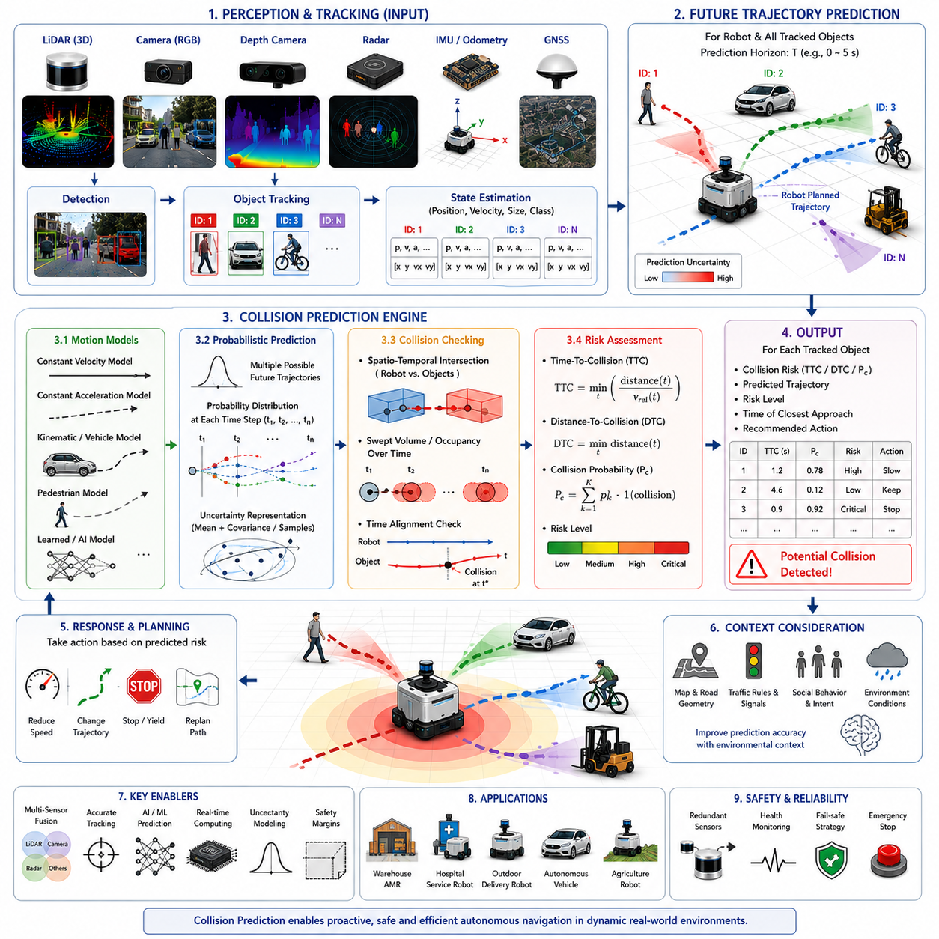
충돌 예측(Collision Prediction)은 자율주행 시스템에서 가장 중요한 기능 중 하나이다. 이 기능은 위험한 상황이 실제로 발생하기 전에 미리 예측할 수 있도록 해준다. 동적 장애물 탐지(Dynamic Obstacle Detection)가 움직이는 객체를 발견하고, 이동 객체 추적(Moving Object Tracking)이 객체의 위치와 운동 상태를 지속적으로 추정한다면, 충돌 예측은 로봇과 주변 객체 간의 미래 상호작용을 분석하여 충돌 가능성을 판단하는 역할을 수행한다. 이러한 예측 능력은 자율주행을 단순한 반응형(Reactive) 시스템에서 선제적(Proactive) 시스템으로 발전시킨다. 이를 통해 로봇은 위험을 조기에 인식하고, 보다 안전한 경로를 생성하며, 동적인 환경에서도 효율적으로 작업을 수행할 수 있다. 산업 현장, 물류창고, 병원, 스마트시티, 농업 환경, 실외 자율주행 로봇 시스템 등에서 충돌 예측은 사람과 장비, 시설물 그리고 로봇 자체를 보호하는 핵심 안전 기술로 활용된다.
충돌 예측의 가장 기본적인 목적은 매우 단순하다. 현재 관측된 모든 객체가 지금과 같은 방식으로 움직인다고 가정했을 때, 미래에 로봇과 충돌할 가능성이 있는지를 판단하는 것이다. 이를 위해서는 로봇 자신과 주변 객체들의 미래 위치를 지속적으로 예측해야 한다. 장애물 탐지가 현재 상태를 이해하는 과정이라면, 충돌 예측은 미래 상태를 이해하는 과정이라고 할 수 있다. 예측 시간 범위는 고속 자율주행 시스템에서는 수백 밀리초에서 수 초 정도이며, 대규모 경로 계획에서는 수십 초 이상의 미래까지 고려하기도 한다.
충돌 예측은 인지(Perception) 단계에서 시작된다. 다양한 센서들이 주변 환경을 관측하여 객체 정보를 수집한다. LiDAR는 정확한 거리와 형상 정보를 제공하고, 카메라는 객체의 종류와 의미적 정보를 제공한다. Radar는 속도를 측정하며, Depth Camera는 거리 정보를 보강한다. Localization 시스템은 로봇 자신의 위치를 제공한다. 동적 장애물 탐지와 객체 추적 알고리즘은 이러한 센서 데이터를 기반으로 객체의 현재 상태를 추정하며, 충돌 예측은 이러한 결과를 입력으로 사용하여 미래 상태를 계산한다. 따라서 충돌 예측의 정확도는 인지 시스템의 성능에 크게 의존한다.
충돌은 두 개 이상의 객체가 동일한 시간에 동일한 공간을 점유할 때 발생한다. 따라서 충돌 예측은 공간적 관계뿐 아니라 시간적 관계도 함께 분석해야 한다. 두 객체의 경로가 교차하더라도 서로 다른 시간에 해당 위치를 통과한다면 충돌은 발생하지 않는다. 반대로 현재는 충분히 떨어져 있어도 미래에 동일한 위치에 도달할 가능성이 있다면 충돌 위험이 존재한다. 따라서 충돌 예측은 위치 예측과 시간 예측을 동시에 수행해야 한다.
가장 단순한 충돌 예측 방법은 현재 운동 상태를 그대로 연장하는 것이다. 객체가 일정한 속도로 움직인다고 가정하면 기본적인 운동 방정식을 사용하여 미래 위치를 계산할 수 있다. 이러한 방법은 계산량이 적고 실시간 시스템에 적합하다. 그러나 실제 환경에서는 사람이 갑자기 멈추거나 방향을 바꾸고, 차량이 가속 또는 감속하며, 다른 로봇들도 지속적으로 경로를 변경한다. 따라서 실제 산업용 시스템에서는 보다 정교한 예측 모델이 필요하다.
운동 모델(Motion Model)은 충돌 예측의 핵심 요소이다. Constant Velocity Model은 현재 속도와 방향을 유지한다고 가정한다. Constant Acceleration Model은 가속도를 포함하여 미래 위치를 계산한다. 보다 발전된 모델은 차량의 조향 특성, 로봇의 운동학 제약, 사람의 이동 패턴 등을 고려한다. 어떤 운동 모델을 사용하는가에 따라 충돌 예측의 정확도가 크게 달라진다.
미래 행동은 본질적으로 불확실성을 포함하기 때문에 확률 기반 예측 기법이 널리 사용된다. 이러한 방식은 단일 미래 경로를 생성하는 것이 아니라 여러 개의 가능한 미래 경로를 생성하고 각 경로에 확률을 부여한다. 예를 들어 교차로에 접근하는 보행자는 직진할 수도 있고, 좌회전할 수도 있으며, 우회전하거나 멈출 수도 있다. 확률 기반 시스템은 이러한 모든 가능성을 고려하여 가장 현실적인 미래를 추정한다.
칼만 필터(Kalman Filter)는 충돌 예측에서 매우 널리 사용된다. 객체 추적 단계에서 생성된 상태 추정값을 미래 시점으로 전파하여 미래 궤적을 계산할 수 있다. Extended Kalman Filter(EKF)와 Unscented Kalman Filter(UKF)는 비선형 운동을 다룰 수 있도록 확장된 형태이다. Particle Filter는 다양한 미래 시나리오를 동시에 유지할 수 있어 복잡한 환경에서 높은 성능을 제공한다.
궤적 예측(Trajectory Prediction)은 충돌 예측의 핵심 구성 요소이다. 시스템은 추적 중인 각 객체에 대해 미래 이동 경로를 생성한다. 이러한 궤적은 위치, 속도, 가속도, 방향, 불확실성 등을 포함한다. 이후 생성된 객체 궤적과 로봇의 계획 경로를 비교하여 충돌 가능성을 분석한다. 두 궤적이 특정 시점에 교차한다면 충돌 위험이 존재하는 것으로 판단할 수 있다.
충돌 위험 평가에서 가장 널리 사용되는 지표는 TTC(Time-To-Collision)이다. TTC는 현재 상태가 유지될 경우 충돌까지 남은 시간을 의미한다. TTC 값이 작을수록 위험도가 높다. 예를 들어 TTC가 1초 이하라면 즉각적인 회피 행동이 필요할 수 있다. 반면 TTC가 수십 초 이상이라면 상대적으로 안전한 상황으로 간주할 수 있다. TTC는 위험의 긴급성을 정량적으로 표현하기 때문에 행동 계획 및 안전 제어 시스템에서 널리 활용된다.
Distance-To-Collision 역시 중요한 지표이다. 이는 충돌까지 남은 물리적 거리를 의미한다. 속도가 크게 변하는 환경에서는 시간보다 거리 정보가 더 유용할 수 있다. 실제 시스템에서는 TTC와 Distance-To-Collision을 함께 사용하여 보다 정확한 위험 평가를 수행한다.
다수의 이동 객체가 존재하는 환경에서는 충돌 예측이 더욱 복잡해진다. 물류창고에는 작업자, 지게차, 카트, 여러 대의 AMR이 동시에 움직인다. 병원에는 의료진, 환자, 방문객, 서비스 로봇이 공존한다. 스마트시티 환경에서는 차량, 자전거, 보행자, 배송 로봇이 혼재한다. 이러한 환경에서는 수많은 객체 간 상호작용을 동시에 분석해야 하므로 높은 수준의 계산 능력이 요구된다.
사람의 움직임 예측은 충돌 예측에서 가장 어려운 문제 중 하나이다. 사람은 매우 다양한 행동을 보이며 환경과 사회적 상호작용의 영향을 받는다. 보행자는 갑자기 방향을 바꾸거나 멈출 수 있으며, 다른 사람을 피하거나 특정 장소로 이동할 수 있다. 이러한 특성을 반영하기 위해 최신 시스템은 단순 운동 모델을 넘어 행동 모델과 의도 추정(Intent Estimation)을 활용한다.
사람 중심 충돌 예측(Human-Aware Collision Prediction)은 보행자의 이동 방향, 시선 방향, 자세, 군집 행동, 주변 환경 등을 분석한다. 예를 들어 문을 바라보고 있는 사람은 해당 문을 통과할 가능성이 높으며, 횡단보도 근처의 보행자는 도로를 건널 가능성이 높다. 이러한 행동 정보를 활용하면 더욱 현실적인 미래 예측이 가능해진다.
최근 머신러닝과 딥러닝은 충돌 예측 성능을 크게 향상시키고 있다. 과거에는 규칙 기반 모델과 수학적 운동 모델이 주로 사용되었지만, 현재는 대규모 이동 데이터로 학습된 AI 모델이 활용된다. RNN, LSTM, Temporal Convolution Network, Graph Neural Network, Transformer 기반 모델은 복잡한 이동 패턴을 학습하여 미래 경로를 예측할 수 있다.
딥러닝 기반 궤적 예측은 환경 정보도 함께 고려한다. 도로 구조, 장애물 위치, 교통 규칙, 사람 간 상호작용, 환경 의미 정보 등이 미래 행동에 영향을 미친다. 예를 들어 차량은 도로를 따라 움직일 가능성이 높고, 사람은 벽을 통과하지 않는다. AI 모델은 이러한 제약 조건을 학습하여 보다 현실적인 미래 예측을 수행한다.
다중 에이전트 예측(Multi-Agent Prediction)은 최근 매우 중요한 연구 분야이다. 실제 환경에서는 객체들이 독립적으로 움직이지 않는다. 군중 속 사람들은 서로 영향을 주고받으며, 차량은 주변 차량의 움직임에 반응한다. 로봇 역시 다른 로봇과 협력하거나 회피 행동을 수행한다. 다중 에이전트 예측 모델은 이러한 상호작용을 고려하여 여러 객체의 미래 궤적을 동시에 예측한다.
충돌 예측은 지역 경로 계획(Local Path Planning)과 밀접하게 연결된다. 충돌 가능성이 발견되면 로봇은 속도를 줄이거나 정지할 수 있으며, 경로를 수정하거나 우회 경로를 선택할 수 있다. 경우에 따라 보행자에게 우선권을 부여하거나 비상 회피 동작을 수행하기도 한다. 이러한 과정은 실시간으로 반복 수행된다.
실제 시스템에서는 안전 여유(Safety Margin)를 반드시 적용한다. 예측에는 항상 오차가 존재하기 때문이다. 센서 노이즈, 추적 오차, 제어 지연, 통신 지연, 예상치 못한 행동 변화 등을 고려하여 객체 주변에 안전 버퍼를 설정한다. 산업 안전 규격에서는 사람과 로봇 사이의 최소 안전 거리를 정의하기도 한다.
산업용 AMR은 일반적으로 계층적 충돌 예측 구조를 사용한다. 단거리 예측은 즉각적인 안전 확보를 담당하며 매우 높은 주기로 동작한다. 중거리 예측은 경로 생성과 궤적 계획을 지원한다. 장거리 예측은 행동 계획과 전략적 의사결정을 지원한다. 이러한 구조는 계산 효율성과 예측 성능을 동시에 확보할 수 있도록 해준다.
실외 환경에서는 충돌 예측이 더욱 어려워진다. 차량 속도가 높고 예측 거리도 길어지며, 날씨 변화와 조명 변화까지 고려해야 한다. 또한 넓은 공간에서 다양한 객체들이 동시에 움직이므로 불확실성이 크게 증가한다. 따라서 실외 자율주행 로봇은 다중 센서 융합과 고성능 AI 모델을 적극 활용한다.
시뮬레이션은 충돌 예측 개발에 매우 중요한 역할을 한다. 디지털 트윈 환경에서는 다양한 충돌 상황과 위험 시나리오를 반복적으로 생성할 수 있다. 실제 환경에서는 재현하기 어려운 위험 상황도 안전하게 시험할 수 있다. 이를 통해 개발 비용을 절감하고 알고리즘의 신뢰성을 높일 수 있다.
충돌 예측 성능은 다양한 지표를 통해 평가된다. 예측 정확도, 오탐률(False Positive Rate), 미탐률(False Negative Rate), 궤적 예측 오차, TTC 예측 오차, 계산 지연 시간, 시스템 안정성 등이 대표적인 평가 기준이다. 우수한 시스템은 높은 정확도와 실시간성을 동시에 만족해야 한다.
기능 안전(Functional Safety)은 충돌 예측 시스템에 매우 엄격한 요구사항을 부여한다. 사람과 함께 작업하는 로봇은 위험 상황을 안정적으로 탐지하고 대응해야 한다. 이를 위해 안전 인증 센서, 이중화 구조, 독립적인 안전 컨트롤러, 비상 정지 시스템, 고장 진단 기능 등이 적용된다.
최근 Foundation Model과 Embodied AI 기술은 충돌 예측을 새로운 수준으로 발전시키고 있다. 미래의 시스템은 단순히 위치를 예측하는 것이 아니라 객체의 의도, 목표, 사회적 규범, 환경 맥락까지 이해하게 될 것이다. 로봇은 단순히 어디로 이동하는지를 예측하는 것이 아니라 왜 이동하는지를 이해하게 된다.
World Model 기술은 향후 충돌 예측의 핵심 기술로 자리 잡을 가능성이 높다. 로봇은 내부적으로 미래 환경을 시뮬레이션하고 다양한 행동 결과를 미리 평가할 수 있게 된다. 이를 통해 충돌 위험을 최소화하면서도 효율적인 경로를 선택할 수 있다.
자율주행 로봇이 산업, 물류, 의료, 농업, 스마트시티, 인프라 점검 등 다양한 분야로 확산됨에 따라 Collision Prediction은 앞으로도 가장 중요한 핵심 기술 중 하나로 남게 될 것이다. 미래 상호작용을 예측하고 위험을 정량화하며 선제적으로 대응할 수 있도록 하는 충돌 예측 기술은 자율주행을 단순한 장애물 회피 수준에서 벗어나 지능적이고 안전한 이동 시스템으로 발전시키는 핵심 역할을 수행할 것이다. Dynamic Obstacle Avoidance 체계 내에서 Collision Prediction은 인지와 행동을 연결하는 핵심 가교 역할을 담당하며, 로봇이 복잡한 현실 세계와 안전하게 공존할 수 있도록 지원하는 기반 기술이 될 것이다.

07.4 Reactive Obstacle Avoidance
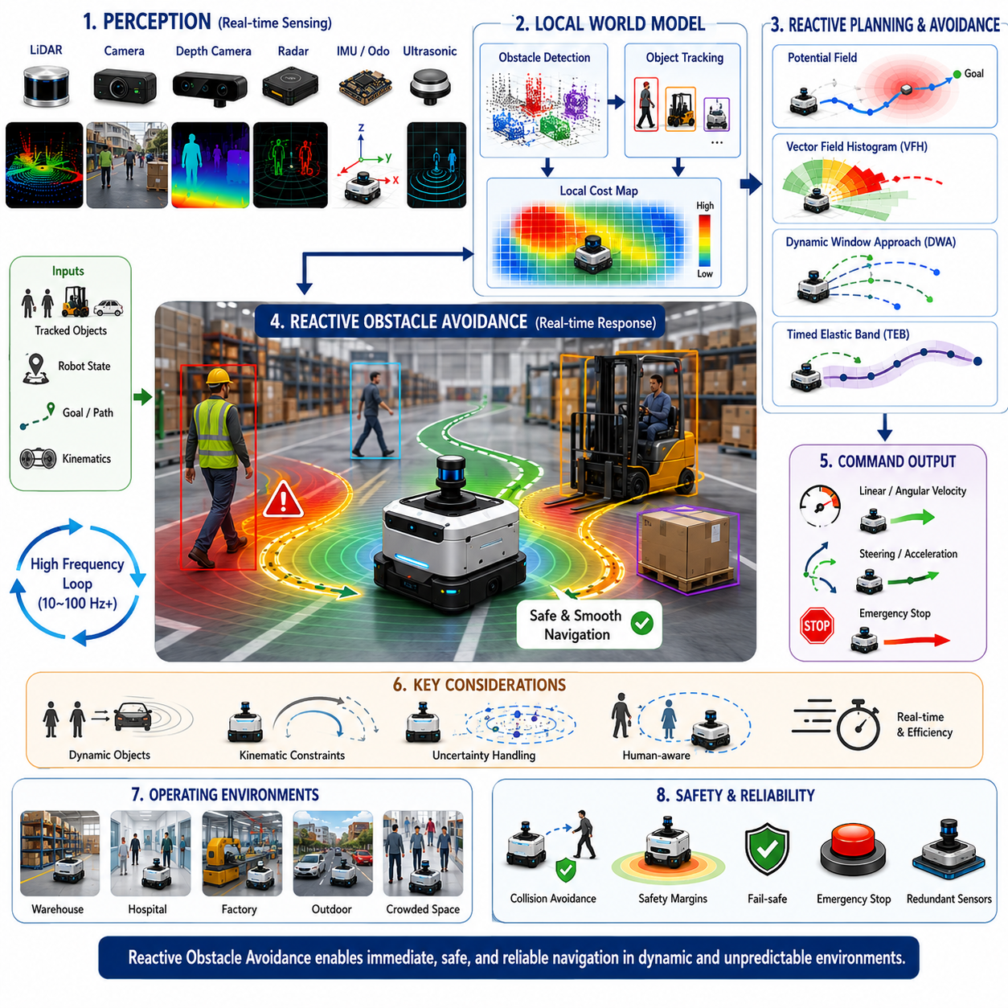
반응형 장애물 회피(Reactive Obstacle Avoidance)는 자율주행 시스템에서 가장 핵심적인 기능 중 하나로, 예상하지 못한 장애물이나 급격하게 변화하는 환경에 즉각적으로 대응할 수 있도록 해준다. 전역 경로 계획(Global Path Planning)이 사전에 구축된 지도와 환경 정보를 기반으로 목적지까지의 최적 경로를 계산하는 기능이라면, 반응형 장애물 회피는 현재 센서가 관측하는 정보를 바탕으로 실시간 의사결정을 수행하는 기능이다. 이를 통해 자율주행 로봇은 예측하기 어려운 동적 환경에서도 안전하게 주행할 수 있다. 물류창고, 병원, 공장, 스마트시티, 농업 환경, 건설 현장, 공공장소 등에서는 사람, 차량, 장비, 동물, 임시 적재물 등이 예고 없이 등장할 수 있으며, 기존 경로가 더 이상 유효하지 않을 수 있다. 반응형 장애물 회피는 이러한 상황에서 로봇이 즉각적으로 대응하여 안전성을 유지하도록 지원하는 핵심 기술이다.
반응형 장애물 회피의 기본 개념은 현실 세계가 끊임없이 변화한다는 사실에서 출발한다. 아무리 정확한 지도와 최적화된 경로를 보유하고 있더라도 예기치 못한 상황은 언제든지 발생할 수 있다. 작업자가 갑자기 통로로 들어오거나, 지게차가 교차로를 통과하거나, 팔레트가 경로 위에 놓이거나, 다른 로봇이 갑자기 정지할 수 있다. 이러한 상황에서 전체 경로를 다시 계산하는 전역 재계획(Global Replanning)을 기다리는 것은 너무 늦을 수 있다. 따라서 로봇은 충돌을 방지하기 위해 즉시 반응해야 하며, 반응형 장애물 회피는 장기적인 최적화보다 즉각적인 안전 확보를 우선시한다.
반응형 장애물 회피는 인지 시스템에 크게 의존한다. 다양한 센서가 주변 환경을 지속적으로 관측하고 장애물 정보를 제공한다. LiDAR는 정확한 거리와 형상 정보를 제공하며, 카메라는 객체의 종류와 의미를 파악할 수 있게 해준다. Depth Camera는 3차원 위치 정보를 제공하고, Radar는 악천후에서도 안정적인 속도 측정을 가능하게 한다. 초음파 센서는 근거리 장애물 감지에 유용하며, 특히 도킹이나 협소한 공간에서 효과적이다. 이러한 센서 데이터는 지속적으로 처리되어 로봇 주변 환경의 최신 상태를 생성한다.
반응형 장애물 회피의 가장 큰 특징은 전역 정보보다 지역 정보(Local Information)에 집중한다는 점이다. 전역 경로 계획은 전체 지도와 장기 목표를 고려하지만, 반응형 시스템은 현재 로봇 주변의 환경에 집중한다. 이러한 접근 방식은 계산량을 줄이고 빠른 의사결정을 가능하게 한다. 따라서 반응형 회피 알고리즘은 일반적으로 수십 Hz에서 수백 Hz 수준의 매우 높은 주기로 동작한다.
로컬 코스트맵(Local Cost Map)은 반응형 장애물 회피의 핵심 데이터 구조 중 하나이다. 코스트맵은 로봇 주변의 장애물, 자유 공간, 안전 구역, 이동 제약 조건 등을 표현한다. 지도상의 각 셀은 이동 위험도 또는 비용을 나타내는 값을 가진다. 높은 비용 영역은 장애물이나 위험 구역을 의미하며, 낮은 비용 영역은 안전한 주행 가능 영역을 의미한다. 반응형 플래너는 센서 데이터를 통해 코스트맵을 지속적으로 갱신하고 이를 기반으로 실시간 이동 명령을 생성한다.
가장 오래된 반응형 회피 방법 중 하나는 Artificial Potential Field이다. 이 방법에서는 목표 지점이 로봇을 끌어당기는 인력(Attractive Force)을 생성하고, 장애물은 밀어내는 척력(Repulsive Force)을 생성한다. 로봇은 두 힘의 합성 방향으로 이동한다. 계산량이 적고 직관적이라는 장점이 있지만, 특정 환경에서는 Local Minima에 빠져 목표 지점으로 이동하지 못하는 문제가 발생할 수 있다.
Vector Field Histogram(VFH)은 또 다른 대표적인 반응형 회피 기법이다. 이 방법은 주변 장애물 분포를 히스토그램 형태로 표현하고, 가장 안전한 이동 방향을 선택한다. 목표 방향과 장애물 밀도를 동시에 고려하여 충돌 위험이 적은 방향으로 조향 명령을 생성한다. 계산 효율성과 실용성 때문에 현재도 다양한 산업용 로봇에서 활용되고 있다.
Dynamic Window Approach(DWA)는 산업용 AMR에서 가장 널리 사용되는 반응형 회피 알고리즘 중 하나이다. DWA는 여러 개의 후보 속도 명령을 생성하고, 각 명령에 대해 단기 미래 궤적을 시뮬레이션한다. 이후 장애물과의 거리, 목표 방향 정렬 정도, 이동 효율성, 속도 유지 성능 등을 평가하여 가장 적절한 명령을 선택한다. DWA는 로봇의 운동학적 제약을 자연스럽게 반영할 수 있으며, 부드럽고 안정적인 장애물 회피가 가능하다.
Timed Elastic Band(TEB)는 보다 발전된 지역 경로 최적화 기법이다. DWA가 속도 샘플을 평가하는 방식이라면, TEB는 전체 지역 궤적을 하나의 탄성 밴드처럼 모델링하고 이를 최적화한다. 장애물, 속도 제한, 가속도 제한, 회전 반경 등의 조건을 동시에 고려하여 보다 부드럽고 효율적인 경로를 생성할 수 있다. 최근의 ROS2 기반 자율주행 시스템에서 널리 활용되고 있다.
반응형 장애물 회피는 반드시 로봇의 물리적 특성을 고려해야 한다. 차동 구동(Differential Drive), 아커만 조향(Ackermann Steering), 전방향 이동(Omnidirectional Drive), 궤도형 차량(Tracked Vehicle), 견인형 로봇(Towing Robot) 등은 각각 다른 운동 특성을 가진다. 따라서 회피 알고리즘은 해당 플랫폼이 실제로 수행 가능한 명령만 생성해야 한다. 물리적으로 실행 불가능한 경로는 안전성을 크게 저하시킬 수 있다.
동적 장애물은 반응형 회피를 더욱 어렵게 만든다. 정적 장애물은 위치가 고정되어 있지만, 사람이나 차량과 같은 동적 객체는 독립적으로 움직인다. 따라서 현재 시점에서 안전해 보이는 경로도 몇 초 후에는 위험해질 수 있다. 이를 해결하기 위해 반응형 회피 시스템은 객체 추적(Object Tracking)과 충돌 예측(Collision Prediction) 기능을 함께 사용하여 미래 위험을 고려한다.
사람 중심 장애물 회피(Human-Aware Obstacle Avoidance)는 최근 매우 중요한 연구 분야가 되고 있다. 사람은 단순히 충돌하지 않는 것만을 원하지 않는다. 로봇이 예측 가능한 방식으로 움직이고, 적절한 거리를 유지하며, 갑작스럽고 공격적인 움직임을 보이지 않기를 기대한다. 따라서 최신 자율주행 로봇은 사회적 내비게이션(Social Navigation)의 개념을 도입하여 인간 친화적인 이동을 구현하고 있다.
Social Force Model은 이러한 목적을 위해 자주 사용되는 기법이다. 이 모델은 사람을 일반 장애물과 다르게 취급한다. 로봇은 사람 주위에 더 넓은 안전 거리를 유지하며, 보행 흐름을 방해하지 않는 방향으로 이동하려고 한다. 이러한 접근은 병원, 공항, 쇼핑몰, 호텔과 같은 공공 환경에서 특히 중요하다.
머신러닝은 반응형 장애물 회피 분야를 크게 발전시키고 있다. 기존 방법은 사람이 설계한 규칙과 비용 함수에 의존했지만, 최근에는 데이터 기반 접근 방식이 사용된다. 강화학습(Reinforcement Learning)은 특히 큰 주목을 받고 있다. 로봇은 시뮬레이션 환경에서 반복 학습을 수행하며, 안전성과 효율성을 동시에 만족하는 회피 전략을 스스로 학습한다.
딥 강화학습(Deep Reinforcement Learning)은 복잡한 회피 행동을 학습할 수 있다. 신경망은 센서 데이터를 입력받아 직접 제어 명령을 생성한다. 목표 도달 시 보상을 받고 충돌 시 페널티를 받는 과정을 반복하면서 최적의 회피 정책을 학습한다. 이를 통해 사람이 명시적으로 설계하기 어려운 복잡한 행동도 획득할 수 있다.
모방학습(Imitation Learning)은 전문가의 주행 데이터를 학습하는 방법이다. 사람이 조종한 경로 또는 최적화된 알고리즘의 결과를 학습하여 유사한 행동을 생성한다. 강화학습보다 학습 속도가 빠르고 안정적이라는 장점이 있다.
반응형 장애물 회피는 매우 엄격한 실시간성을 요구한다. 의사결정 지연은 곧 충돌 위험 증가로 이어진다. 특히 고속 이동 로봇에서는 수 밀리초 수준의 반응 시간이 요구된다. 이를 위해 GPU 가속, 병렬 처리, 최적화된 자료 구조, 고성능 엣지 컴퓨팅 플랫폼이 활용된다.
불확실성 관리도 중요한 요소이다. 센서에는 노이즈가 존재하며, 객체 추적 결과에도 오차가 존재한다. 또한 미래 행동은 완벽하게 예측할 수 없다. 따라서 확률 기반 점유 맵(Occupancy Grid), 신뢰도 맵(Confidence Map), Bayesian 추정 기법, 위험 기반 계획(Risk-Aware Planning) 등이 활용된다.
비상 대응(Emergency Response)은 반응형 회피의 최종 안전 계층이다. 충돌 위험이 허용 한계를 초과하면 일반적인 경로 추종보다 안전 확보가 우선된다. 급제동, 비상 정지, 긴급 회피 조향, 경고 시스템 활성화 등이 대표적인 대응 방법이다. 산업용 안전 규격에서는 이러한 기능이 상위 소프트웨어와 독립적으로 동작하도록 요구하는 경우가 많다.
다중 로봇 환경(Multi-Robot Environment)은 또 다른 도전 과제이다. 여러 대의 로봇이 동일한 공간을 공유할 경우 각 로봇은 장애물이면서 동시에 지능적인 이동체이다. 따라서 교착 상태(Deadlock), 혼잡(Congestion), 비효율적 회피 행동을 방지하기 위해 Fleet Management System(FMS), 교통 제어 시스템, Robot-to-Robot Communication과 연계된 회피 전략이 필요하다.
실외 환경은 더욱 복잡하다. 지형 변화, 날씨 변화, 조명 변화, 넓은 운용 공간, 차량과 사람의 혼재 등이 추가적인 불확실성을 발생시킨다. 따라서 실외 자율주행 로봇은 LiDAR, Radar, 카메라, GNSS, IMU, 지형 분석 시스템 등을 통합하여 높은 신뢰성을 확보한다.
시뮬레이션은 반응형 장애물 회피 개발에서 매우 중요한 역할을 한다. 디지털 트윈과 가상 환경을 활용하면 수천 개의 시나리오를 안전하게 검증할 수 있다. 극단적인 교통 상황, 복잡한 군중 환경, 악천후 조건, 비상 상황 등을 반복적으로 시험할 수 있으며, 이는 실제 테스트 비용과 위험을 크게 줄여준다.
성능 평가는 다양한 지표를 통해 이루어진다. 충돌률(Collision Rate)은 안전성을 평가하고, 목표 도달률(Goal Completion Rate)은 성공적인 주행 능력을 평가한다. 경로 효율성(Path Efficiency)은 이동 거리와 시간을 분석하며, 지연 시간(Latency)은 시스템 응답성을 측정한다. 인간 중심 시스템의 경우 사회적 수용성(Social Compliance)과 보행자 편안함(Pedestrian Comfort)도 평가 항목에 포함된다.
기능 안전(Functional Safety)은 반응형 장애물 회피에 매우 엄격한 요구사항을 부여한다. 안전 인증 로봇은 이중화 센서, 독립 안전 컨트롤러, Fail-Safe 구조, 건강 모니터링 시스템, 안전 인증 비상 정지 시스템 등을 포함한다. 반응형 회피 계층은 예기치 못한 상황에서도 로봇이 안전하게 동작하도록 보장하는 핵심 안전 장벽 역할을 수행한다.
미래의 반응형 장애물 회피는 Embodied AI, Foundation Model, World Model 기술과 결합하여 더욱 지능적으로 발전할 것이다. 단순히 현재 센서 데이터에 반응하는 것이 아니라 객체의 의도와 행동을 이해하고, 여러 미래 시나리오를 동시에 평가하며, 사회적 규범까지 고려하는 수준으로 발전할 것이다.
특히 World Model은 미래 회피 행동을 내부적으로 시뮬레이션할 수 있도록 해준다. 로봇은 여러 회피 전략을 가상으로 시험해 보고, 가장 안전하고 효율적인 행동을 선택할 수 있게 된다. 이로 인해 반응형 제어와 전략적 계획의 경계가 점차 사라지게 될 것이다.
공장, 병원, 물류센터, 스마트시티, 농업, 인프라 점검, 공공 서비스 분야로 자율주행 로봇의 활용이 확대됨에 따라 Reactive Obstacle Avoidance는 앞으로도 핵심 기술로 남을 것이다. 이 기술은 인지, 예측, 계획, 제어를 연결하는 즉각적인 안전 계층으로서, 예측 불가능하고 복잡한 현실 환경 속에서 로봇이 안전하고 효율적으로 이동할 수 있도록 지원하는 핵심 기반 기술이 될 것이다.

07.5 Human-Aware Navigation
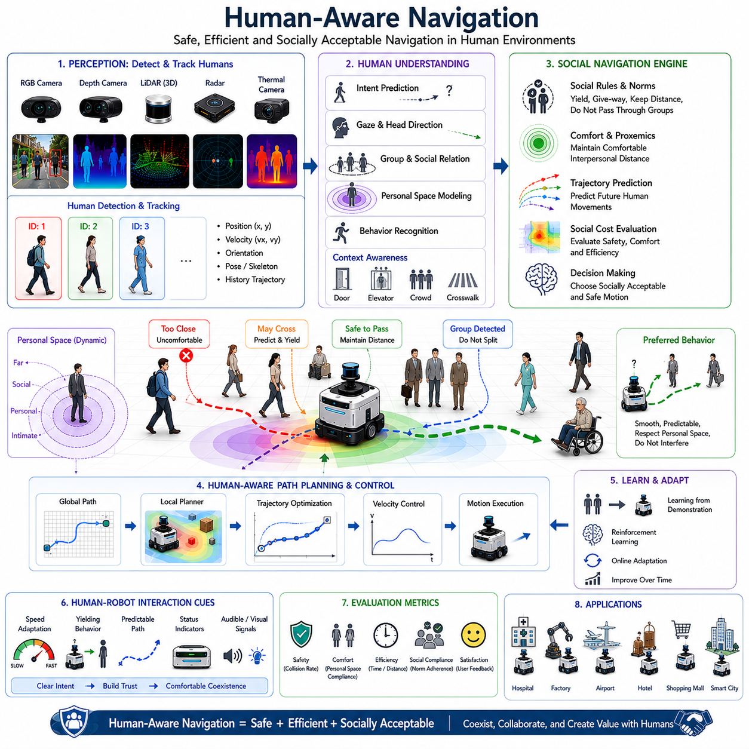
인간 인지형 내비게이션(Human-Aware Navigation)은 로봇이 사람과 함께 존재하는 환경에서 안전하고 효율적이며 사회적으로 자연스러운 방식으로 이동할 수 있도록 하는 고도화된 자율주행 기술이다. 기존의 자율주행 시스템은 주로 목적지까지 도달하면서 정적 장애물과 동적 장애물을 회피하는 데 초점을 두었다. 그러나 로봇이 병원, 공장, 공항, 쇼핑몰, 호텔, 사무실, 물류센터, 공공시설, 스마트시티 등 사람과 공간을 공유하는 환경에서 운용되기 시작하면서 단순한 충돌 회피만으로는 충분하지 않게 되었다. 사람들은 로봇이 예측 가능하고, 편안하며, 직관적이고, 사회적으로 적절하게 행동하기를 기대한다. Human-Aware Navigation은 인간 행동 이해, 사회적 상호작용 모델링, 개인 공간 존중, 의도 예측, 인간 중심 의사결정을 내비게이션 과정에 통합함으로써 이러한 요구를 충족한다. Dynamic Obstacle Avoidance 분야에서 Human-Aware Navigation은 단순 장애물 회피를 넘어 사회적 지능을 가진 이동 시스템으로 발전하는 중요한 단계라고 할 수 있다.
Human-Aware Navigation의 필요성은 로봇이 인간과 함께 일하고 생활하는 환경이 증가하면서 등장하였다. 산업 현장에서는 작업자와 로봇이 동일한 생산 공간을 공유한다. 병원에서는 서비스 로봇이 약품, 의료 물품, 식사를 운반하면서 환자와 의료진 사이를 이동한다. 호텔과 공항에서는 안내 및 배송 서비스를 제공하는 로봇이 사람들과 지속적으로 상호작용한다. 스마트시티에서는 자율주행 배송 로봇이 보행자와 함께 인도를 이동한다. 이러한 환경에서는 로봇이 단순히 사람의 위치를 파악하는 것만으로는 충분하지 않다. 사람은 로봇의 행동을 어떻게 인식하는지, 그리고 로봇이 사람에게 어떤 심리적 영향을 주는지를 함께 고려해야 한다.
사람은 이동할 때 자연스럽게 사회적 규칙을 따른다. 다른 사람과 적절한 거리를 유지하고, 필요할 때 양보하며, 상대방을 놀라게 하는 갑작스러운 행동을 피한다. 또한 주변 상황에 따라 자신의 움직임을 조정한다. Human-Aware Navigation의 목표는 로봇이 이러한 인간의 사회적 행동을 이해하고 유사한 방식으로 행동하도록 만드는 것이다. 따라서 목표는 단순한 안전한 이동이 아니라, 사회적으로 수용 가능한 이동을 구현하는 것이다.
Human-Aware Navigation의 기반은 인지 시스템이다. 로봇은 주변의 사람을 지속적으로 탐지하고 인식하며 추적해야 한다. 이를 위해 RGB 카메라, Depth Camera, LiDAR, Radar, Thermal Camera 등 다양한 센서가 활용된다. 인간 탐지 알고리즘은 사람을 식별하고, 추적 시스템은 위치, 속도, 이동 방향, 과거 이동 이력 등을 계산한다. 이러한 정보는 이후 사회적 행동 분석과 경로 계획에 활용된다.
사람 탐지는 일반적인 장애물 탐지보다 훨씬 어렵다. 상자는 항상 같은 위치에 있을 수 있지만 사람은 언제든지 방향을 바꾸고, 멈추고, 다른 사람과 상호작용하며, 예측하기 어려운 행동을 보인다. 따라서 Human-Aware Navigation은 일반적인 장애물 인식보다 훨씬 고도화된 인지 능력을 요구한다. 최근에는 딥러닝 기반 사람 탐지 모델, 자세 추정(Pose Estimation), 신체 추적(Body Tracking), 행동 인식(Behavior Recognition) 기술이 널리 활용되고 있다.
사람 추적(Human Tracking)은 Human-Aware Navigation의 핵심 구성 요소이다. 동일한 사람을 지속적으로 추적하면 이동 패턴을 분석하고 미래 행동을 예측할 수 있다. 이동 방향, 속도, 선호 경로 등을 분석하여 향후 이동할 가능성이 높은 위치를 추정할 수 있다. 이를 통해 로봇은 사람과의 충돌을 사전에 방지하고 보다 자연스럽게 이동할 수 있다.
Human-Aware Navigation에서 가장 중요한 개념 중 하나는 개인 공간(Personal Space)이다. 사람은 자신의 주변에 보이지 않는 심리적 공간을 가지고 있으며, 이 공간이 침범되면 불편함을 느낀다. 사회심리학에서는 이를 프록세믹스(Proxemics)라고 부른다. 인간 인지형 로봇은 이러한 개인 공간 개념을 내비게이션에 반영하여 사람에게 불편함을 주지 않는 거리를 유지한다.
개인 공간은 환경에 따라 달라진다. 혼잡한 지하철역에서는 사람들 사이의 거리가 짧아도 크게 불편함을 느끼지 않지만, 병원 복도나 조용한 사무실에서는 더 넓은 거리가 요구된다. 따라서 Human-Aware Navigation 시스템은 환경의 밀집도, 문화적 특성, 작업 상황 등을 고려하여 개인 공간 크기를 동적으로 조정한다.
사회적 힘 모델(Social Force Model)은 Human-Aware Navigation의 대표적인 모델이다. 이 모델은 전통적인 Potential Field 개념을 확장하여 인간과의 사회적 상호작용을 포함한다. 사람은 로봇에게 사회적 반발력(Social Repulsive Force)을 생성하며, 로봇은 이를 고려하여 적절한 거리를 유지한다. 목표 지점은 인력을 제공하고 사람은 사회적 척력을 제공함으로써 자연스러운 이동이 가능해진다.
Human-Aware Navigation은 인간의 의도(Intent)를 이해하는 능력도 필요로 한다. 단순히 위치와 속도만으로는 미래 행동을 충분히 예측할 수 없다. 문 앞에 서 있는 사람은 문 안으로 들어가려는 의도를 가질 수 있고, 횡단보도 근처의 보행자는 길을 건너려는 의도를 가질 수 있다. 병원 복도를 이동하는 의료진은 특정 업무를 수행하기 위해 빠르게 이동할 수도 있다. 따라서 의도 예측은 미래 행동을 이해하기 위한 중요한 요소가 된다.
시선 추정(Gaze Estimation)은 인간 의도 분석에서 중요한 역할을 한다. 사람은 일반적으로 이동하기 전에 목적지를 바라보는 경향이 있다. 따라서 머리 방향과 시선 방향을 분석하면 향후 이동 방향을 보다 정확하게 예측할 수 있다. 이는 궤적 예측 정확도를 크게 향상시킨다.
궤적 예측(Trajectory Prediction)은 Human-Aware Navigation의 핵심 기술이다. 로봇은 사람의 현재 위치뿐 아니라 미래 위치를 예측하여 행동해야 한다. 최근에는 대규모 인간 이동 데이터를 학습한 AI 모델들이 사용되고 있으며, 단순 운동학 모델보다 훨씬 현실적인 예측을 제공한다. 이를 통해 로봇은 사람이 이동하기 전에 미리 경로를 조정할 수 있다.
군중 환경(Crowd Navigation)은 더욱 복잡한 문제를 제기한다. 사람들은 독립적으로 움직이지 않고 서로 영향을 주고받는다. 군집을 형성하고, 서로를 피하며, 사회적 규칙을 따른다. 따라서 Human-Aware Navigation은 개별 사람뿐 아니라 군중 전체의 집단 행동을 이해해야 한다.
그룹 행동(Group Behavior) 역시 중요한 요소이다. 가족, 의료팀, 작업자 그룹, 관광객 그룹은 함께 이동하는 경우가 많다. 이러한 그룹 사이를 로봇이 통과하면 불편함을 초래할 수 있다. 따라서 로봇은 그룹 구조를 인식하고 그룹을 하나의 사회적 단위로 취급해야 한다.
Human-Robot Interaction은 내비게이션과 밀접하게 연결되어 있다. 로봇의 이동 자체가 사람에게 정보를 전달하는 수단이 될 수 있다. 속도를 줄이는 행동은 양보 의도를 표현할 수 있고, 일정한 경로를 유지하는 것은 예측 가능성을 높인다. 따라서 내비게이션은 일종의 비언어적 커뮤니케이션 수단으로도 작용한다.
가독성(Legibility)과 예측 가능성(Predictability)은 인간 중심 내비게이션의 핵심 원칙이다. 가독성은 사람이 로봇의 의도를 쉽게 이해할 수 있는 정도를 의미한다. 예측 가능성은 로봇의 미래 행동을 쉽게 예상할 수 있는 정도를 의미한다. 이러한 특성이 높을수록 사람은 로봇을 더욱 신뢰하게 된다.
Human-Aware Path Planning은 기존 경로 계획 알고리즘에 사회적 제약 조건을 추가한다. 기존 플래너는 거리, 시간, 에너지 소비, 장애물 회피 등을 최적화하지만, 인간 인지형 플래너는 여기에 개인 공간 유지, 편안함, 사회적 규범 준수 등의 요소를 추가한다. 결과적으로 경로가 약간 길어질 수는 있지만 사람의 수용성과 만족도는 크게 향상된다.
DWA(Dynamic Window Approach)와 TEB(Timed Elastic Band)와 같은 로컬 플래너도 사회적 비용 함수(Social Cost Function)를 추가하여 확장할 수 있다. 사람의 개인 공간을 침범하거나 보행 흐름을 방해하는 경로에는 높은 비용을 부여함으로써 보다 자연스러운 이동이 가능해진다.
머신러닝은 Human-Aware Navigation을 크게 발전시키고 있다. 과거에는 사람이 규칙을 설계해야 했지만, 현재는 AI가 대규모 인간 행동 데이터를 학습하여 사회적 이동 전략을 스스로 학습할 수 있다. 강화학습(Reinforcement Learning), 모방학습(Imitation Learning), 역강화학습(Inverse Reinforcement Learning) 등이 널리 활용되고 있다.
딥 강화학습은 다양한 인간 환경에서 안전하고 효율적이며 사회적으로 적절한 행동을 학습할 수 있다. 충돌을 피하고, 사람에게 불편함을 주지 않으며, 목표에 효율적으로 도달할 때 보상을 부여함으로써 최적 정책을 학습한다.
모방학습은 인간 전문가의 이동 데이터를 학습하는 방식이다. 사람은 이미 사회적 규칙을 자연스럽게 따르므로, 이러한 행동을 학습하면 로봿 역시 자연스러운 사회적 이동 행동을 획득할 수 있다.
멀티모달 AI는 Human-Aware Navigation의 미래를 이끌고 있다. 영상, LiDAR, 음성, 제스처, 환경 정보 등을 통합하여 인간 행동을 더욱 깊이 이해할 수 있다. 이를 통해 보다 자연스럽고 상황에 맞는 이동이 가능해진다.
환경의 의미(Semantics)를 이해하는 능력도 중요하다. 출입구, 엘리베이터, 대기 공간, 병원 복도, 접수 데스크 등의 의미를 이해하면 사람의 행동을 더욱 정확하게 예측할 수 있다. 예를 들어 엘리베이터 앞에 서 있는 사람은 엘리베이터를 기다리고 있을 가능성이 높다.
의료 환경은 Human-Aware Navigation이 특히 중요한 분야이다. 환자는 천천히 움직이거나 예측하기 어려운 행동을 할 수 있으며, 의료진은 긴급 상황에서 빠르게 이동해야 한다. 로봇은 이러한 다양한 특성을 이해하고 적절하게 대응해야 한다.
산업 현장에서도 Human-Aware Navigation은 매우 중요하다. 작업자는 무거운 물체를 운반하거나 장비를 조작할 수 있으며, 작업에 집중하고 있을 수 있다. 따라서 로봇은 작업자의 행동을 예측하고 적절한 안전 거리를 유지해야 한다.
안전성은 Human-Aware Navigation에서 최우선 요소이다. 인간의 편안함을 고려하더라도 충돌 방지보다 우선될 수는 없다. 따라서 안전 LiDAR, 비상 정지 시스템, 동적 안전 구역, 독립 안전 컨트롤러 등이 함께 사용된다.
시뮬레이션은 Human-Aware Navigation 개발에 매우 중요한 역할을 한다. 디지털 트윈 환경에서는 수천 가지의 인간-로봇 상호작용 시나리오를 반복적으로 시험할 수 있으며, 실제 환경에 배치하기 전에 알고리즘을 검증할 수 있다.
평가 지표 역시 기존 내비게이션보다 다양하다. 충돌률, 이동 시간, 경로 효율성뿐 아니라 편안함(Comfort), 사회적 규범 준수(Social Compliance), 신뢰도(Trust), 사용자 만족도(User Satisfaction) 등이 함께 평가된다.
미래의 Human-Aware Navigation은 Embodied AI, Foundation Model, World Model 기술과 결합하면서 더욱 발전할 것이다. 로봇은 사람을 단순한 장애물로 인식하는 것이 아니라 사회적 존재로 이해하게 될 것이다. 의도, 감정, 목표, 사회적 맥락을 이해하고 이에 맞추어 행동하는 수준으로 발전할 것이다.
World Model은 인간과 로봇의 미래 상호작용을 내부적으로 시뮬레이션할 수 있게 해준다. 로봇은 여러 행동 시나리오를 미리 평가하고 가장 안전하고 효율적이며 인간 친화적인 행동을 선택할 수 있다. Foundation Model은 다양한 환경과 문화적 상황에서도 일반화된 사회적 행동을 가능하게 할 것이다.
앞으로 자율주행 로봇이 병원, 공장, 물류센터, 공항, 호텔, 쇼핑몰, 캠퍼스, 스마트시티 등으로 확대될수록 Human-Aware Navigation은 필수 기술이 될 것이다. 이 기술은 인지, 예측, 사회적 지능, 안전성, 인간 중심 의사결정을 통합함으로써 사람과 로봇이 자연스럽고 조화롭게 공존할 수 있도록 지원한다. Dynamic Obstacle Avoidance 분야에서 Human-Aware Navigation은 단순 충돌 회피를 넘어 진정한 사회적 지능을 갖춘 자율주행 시스템으로 발전하는 핵심 기술이라고 할 수 있다.

07.6 Multi-Sensor Obstacle Fusion
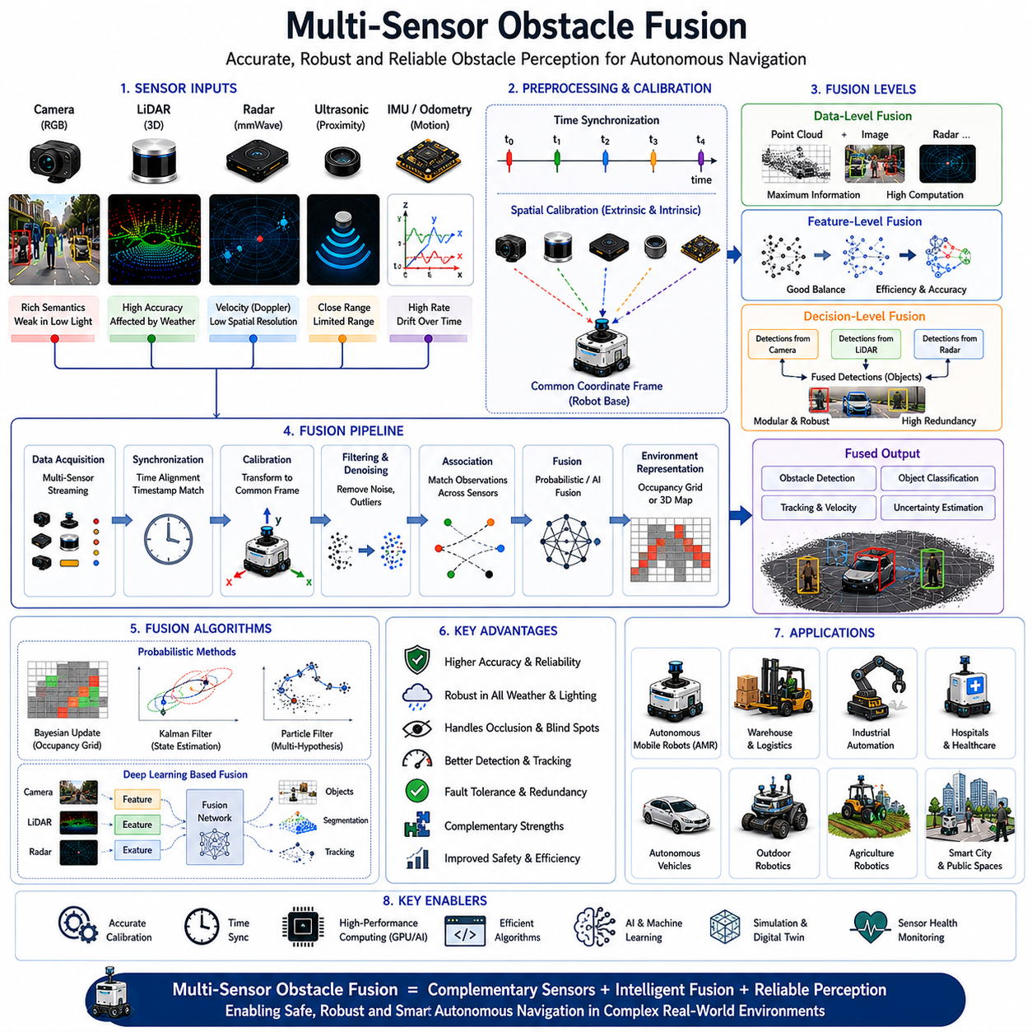
다중 센서 장애물 융합(Multi-Sensor Obstacle Fusion)은 여러 센서로부터 수집된 정보를 통합하여 주변 환경의 장애물을 보다 정확하고 신뢰성 있게 인식하는 자율주행 시스템의 핵심 기술이다. 현대의 자율주행 로봇은 복잡하고 동적인 환경에서 동작하기 때문에 단일 센서에만 의존하는 것은 매우 위험하다. 각 센서는 고유한 장점과 한계를 가지고 있다. 카메라는 풍부한 시각적 정보와 객체 분류 능력을 제공하지만 조명 변화에 취약하다. LiDAR는 매우 정확한 거리와 형상 정보를 제공하지만 비, 안개, 먼지 등의 영향을 받을 수 있다. Radar는 악천후에서도 안정적으로 동작하며 속도를 직접 측정할 수 있지만 공간 해상도가 상대적으로 낮다. 초음파 센서는 근거리 장애물 탐지에 효과적이지만 탐지 거리가 짧다. 다중 센서 융합은 이러한 센서들의 장점을 결합하고 단점을 보완하여 더욱 강인한 환경 인식을 가능하게 한다.
다중 센서 융합의 필요성은 모든 센서가 현실 세계를 부분적으로만 관측할 수 있다는 점에서 시작된다. 환경 조건, 센서 노이즈, 가려짐(Occlusion), 하드웨어 성능 한계 등으로 인해 센서 데이터에는 항상 불완전성이 존재한다. 예를 들어 카메라는 그림자 속 객체를 놓칠 수 있고, LiDAR는 반사율이 낮은 물체를 정확하게 측정하지 못할 수 있으며, Radar는 객체의 움직임은 잘 측정하지만 형상 정보는 부족할 수 있다. 만약 자율주행 시스템이 단일 센서에만 의존한다면 이러한 한계는 곧 안전성과 성능 저하로 이어질 수 있다. 반면 다중 센서 융합은 여러 센서의 정보를 결합하여 더욱 신뢰성 높은 환경 모델을 생성할 수 있다.
자율주행 시스템 구조에서 다중 센서 융합은 일반적으로 인지(Perception)와 의사결정(Decision Making) 계층 사이에 위치한다. 다양한 센서에서 수집된 데이터는 시간적으로 동기화되고, 동일한 좌표계로 변환된 후 융합 알고리즘을 통해 통합된다. 이렇게 생성된 통합 환경 모델은 객체 탐지, 객체 추적, 충돌 예측, 장애물 회피, 경로 계획, 행동 계획 등의 상위 모듈에 전달된다. 따라서 센서 융합의 품질은 자율주행 시스템 전체 성능에 직접적인 영향을 미친다.
시간 동기화(Time Synchronization)는 다중 센서 융합의 첫 번째 요구사항이다. 센서마다 데이터 생성 주기가 다르기 때문이다. 예를 들어 LiDAR는 10Hz, 카메라는 30Hz, IMU는 200Hz, Radar는 20Hz로 동작할 수 있다. 만약 이러한 데이터를 정확히 동기화하지 않으면 서로 다른 시점의 환경 정보를 결합하게 되어 잘못된 결과가 발생할 수 있다. 이를 해결하기 위해 하드웨어 트리거, Precision Time Protocol(PTP), GPS 시간 동기화, 타임스탬프 정렬 등의 기술이 사용된다.
공간 보정(Spatial Calibration)도 매우 중요하다. 각 센서는 로봇의 서로 다른 위치에 장착되어 있기 때문에 동일한 객체를 관측하더라도 측정 좌표가 다르다. Extrinsic Calibration은 센서 간 위치와 방향 관계를 계산하며, Intrinsic Calibration은 각 센서 자체의 특성을 보정한다. 정확한 보정이 이루어져야 여러 센서가 관측한 동일 객체를 올바르게 통합할 수 있다.
센서 융합은 정보가 결합되는 단계에 따라 여러 형태로 분류된다. Data-Level Fusion은 원시 데이터를 직접 결합하는 방식이다. Feature-Level Fusion은 특징 추출 후 결합하는 방식이며, Decision-Level Fusion은 각 센서가 독립적으로 판단한 결과를 결합하는 방식이다. 각각은 정확도, 계산량, 유연성 측면에서 장단점을 가진다.
Data-Level Fusion은 가장 많은 정보를 활용할 수 있다. 예를 들어 LiDAR 점군(Point Cloud)과 Depth Camera 데이터를 직접 결합할 수 있다. 그러나 높은 정밀도의 시간 동기화와 공간 보정이 필요하며 계산량도 매우 크다.
Feature-Level Fusion은 현대 자율주행 시스템에서 가장 널리 사용되는 방식이다. 각 센서에서 에지, 코너, 객체 후보, 점군 특징, 이동 특징 등의 정보를 추출한 후 이를 통합한다. 정보량과 계산 효율성의 균형이 우수하기 때문이다.
Decision-Level Fusion은 각 센서가 독립적으로 객체 탐지나 추적을 수행한 후 최종 결과를 결합한다. 이 방식은 모듈화가 쉽고 안전 시스템의 이중화(Redundancy)에 적합하다. 산업용 안전 로봇에서 자주 사용된다.
LiDAR와 카메라 융합은 가장 대표적인 다중 센서 융합 사례이다. LiDAR는 정확한 3차원 거리 정보를 제공하고, 카메라는 객체 종류를 식별한다. LiDAR는 물체의 위치와 크기를 정확히 측정할 수 있고, 카메라는 해당 객체가 사람인지, 차량인지, 지게차인지, 팔레트인지 구분할 수 있다. 두 센서를 결합하면 훨씬 높은 수준의 객체 인식이 가능하다.
LiDAR 점군은 보정 정보를 이용하여 카메라 영상 위에 투영될 수 있다. 이를 통해 기하학 정보와 시각 정보를 직접 연결할 수 있다. 최근에는 이러한 융합 데이터를 활용하는 딥러닝 모델이 객체 탐지, 의미 분할(Semantic Segmentation), 장면 이해(Scene Understanding)에 널리 활용되고 있다.
Radar와 카메라 융합도 매우 중요하다. Radar는 속도 측정 능력이 뛰어나며 악천후에 강하다. 카메라는 객체 분류에 강점을 가진다. 두 센서를 결합하면 비, 눈, 안개, 야간 환경에서도 안정적인 객체 인식이 가능해진다.
LiDAR와 Radar의 융합은 특히 실외 자율주행 로봇에서 중요하다. LiDAR는 정밀한 공간 정보를 제공하고 Radar는 속도 정보와 악천후 대응 능력을 제공한다. 이 조합은 농업 로봇, 순찰 로봇, 자율주행 차량, 인프라 점검 로봇에서 널리 활용되고 있다.
동적 장애물 탐지에서는 다중 센서 융합의 중요성이 더욱 커진다. 사람, 차량, 자전거, 지게차와 같은 객체는 위치뿐 아니라 속도와 행동까지 파악해야 한다. 단일 센서만으로는 이러한 정보를 모두 얻기 어렵기 때문에 다양한 센서의 정보를 결합하여 객체의 상태를 종합적으로 추정한다.
Occupancy Grid Map은 센서 융합에서 가장 널리 사용되는 표현 방식 중 하나이다. 환경을 작은 셀로 나누고 각 셀에 점유 확률을 부여한다. 다양한 센서의 관측 결과는 확률 형태로 통합되며, 이를 통해 장애물 존재 여부를 추정한다. Occupancy Grid는 불확실성을 자연스럽게 표현할 수 있다는 장점이 있다.
베이지안 추정(Bayesian Estimation)은 다중 센서 융합의 수학적 기반을 제공한다. 새로운 센서 데이터가 들어올 때마다 기존 환경 모델을 업데이트한다. 각 센서는 객체 존재에 대한 증거를 제공하며, 융합 알고리즘은 이를 확률적으로 결합하여 최종 결과를 생성한다.
칼만 필터(Kalman Filter)는 객체 추적과 상태 추정에 널리 사용된다. LiDAR, Radar, 카메라, IMU, 오도메트리 정보를 결합하여 객체의 위치, 속도, 방향을 추정할 수 있다. Extended Kalman Filter(EKF)와 Unscented Kalman Filter(UKF)는 비선형 시스템에서도 효과적으로 동작한다.
Particle Filter는 또 다른 강력한 확률 기반 융합 기법이다. 단일 상태 대신 여러 개의 가능한 상태를 동시에 유지하며, 센서 관측 결과에 따라 확률을 갱신한다. 복잡한 환경과 높은 불확실성을 다루는 데 적합하다.
딥러닝은 다중 센서 융합 기술을 크게 발전시키고 있다. 과거에는 수학적 모델과 규칙 기반 방법이 주로 사용되었지만, 현재는 AI가 센서 간 관계를 직접 학습한다. 카메라, LiDAR, Radar 데이터를 동시에 처리하여 최적의 융합 전략을 자동으로 학습할 수 있다.
멀티모달 딥러닝(Multimodal Deep Learning)은 자율주행 분야의 핵심 연구 주제이다. CNN, Point Cloud Network, Graph Neural Network, Transformer 등이 다양한 센서 데이터를 통합하는 데 활용되고 있다. 이러한 모델은 고수준 의미 정보와 공간 정보를 동시에 처리할 수 있다.
Transformer 기반 융합 모델은 특히 우수한 성능을 보인다. Attention Mechanism을 이용하여 상황에 따라 중요한 센서 정보에 집중할 수 있기 때문이다. 예를 들어 야간에는 LiDAR와 Radar의 비중을 높이고, 주간에는 카메라 정보의 비중을 높이는 식의 적응적 융합이 가능하다.
AI 기반 융합은 환경에 따라 전략을 동적으로 변경할 수 있다. 실내 환경에서는 카메라와 LiDAR가 중요할 수 있고, 실외 환경에서는 Radar와 GNSS의 비중이 높아질 수 있다. 농업 환경과 산업 환경도 서로 다른 융합 전략을 요구한다. AI는 이러한 상황별 최적화를 자동으로 수행할 수 있다.
고장 허용성(Fault Tolerance)은 다중 센서 융합의 중요한 장점이다. 실제 운용 환경에서는 센서 오염, 통신 장애, 하드웨어 고장 등이 발생할 수 있다. 카메라 렌즈가 먼지로 가려지거나 LiDAR 창이 오염될 수 있다. 그러나 다중 센서 융합 시스템은 일부 센서가 고장 나더라도 나머지 센서를 이용하여 계속 동작할 수 있다.
안전이 중요한 산업용 시스템은 종종 이중화된 융합 구조를 사용한다. 서로 독립적인 센서 그룹이 각각 객체를 탐지하고 결과를 비교한다. 특정 위험 상황에서는 여러 센서가 동일한 결과를 확인한 경우에만 행동을 허용하기도 한다. 이는 기능 안전(Functional Safety) 요구사항을 충족하는 데 도움이 된다.
실시간 처리 역시 중요한 과제이다. 다수의 고해상도 카메라, LiDAR, Radar, IMU, GNSS 데이터를 동시에 처리해야 하기 때문이다. GPU 가속, 병렬 처리, 엣지 컴퓨팅, 최적화된 알고리즘이 필수적으로 요구된다.
NVIDIA Jetson, 고성능 엣지 컴퓨터, AI 가속기 등은 다중 센서 융합을 위한 핵심 하드웨어 플랫폼으로 활용되고 있다. 이러한 장비는 클라우드 연결 없이도 실시간으로 복잡한 융합 알고리즘을 실행할 수 있다.
Human-Aware Navigation에서도 다중 센서 융합은 매우 중요하다. 사람을 정확하게 탐지하고 추적하기 위해서는 카메라의 객체 인식 능력, LiDAR의 위치 측정 능력, Radar의 속도 측정 능력을 결합해야 한다. 이를 통해 보다 정확한 인간 행동 모델을 생성할 수 있다.
산업 환경에서는 더욱 높은 신뢰성이 요구된다. 물류센터에는 작업자, 지게차, 팔레트, AMR이 혼재하고 있으며, 병원에는 환자와 의료진, 다양한 장비가 존재한다. 실외 점검 로봇은 차량, 보행자, 동물, 식생, 구조물을 동시에 인식해야 한다. 다중 센서 융합은 이러한 복잡한 환경에서도 안정적인 인지 성능을 제공한다.
시뮬레이션은 다중 센서 융합 개발에 매우 중요한 역할을 한다. 디지털 트윈 환경에서는 완벽하게 동기화된 멀티센서 데이터를 생성할 수 있으며, 악천후, 센서 고장, 복잡한 상호작용 시나리오를 반복적으로 시험할 수 있다. 이를 통해 개발 속도를 높이고 비용을 절감할 수 있다.
성능 평가는 탐지 정확도, 위치 정확도, 추적 안정성, 오탐률, 미탐률, 지연 시간, 강인성, 고장 허용성, 계산 효율성 등을 기준으로 수행된다. 벤치마크 데이터셋과 실제 현장 시험을 통해 알고리즘 성능을 검증한다.
미래의 다중 센서 융합은 Foundation Model, World Model, Multimodal AI, Embodied AI 기술과 결합하면서 더욱 발전할 것이다. 단순히 센서 데이터를 합치는 수준을 넘어 환경 의미를 이해하고, 객체의 의도를 추론하며, 장기적인 행동을 예측하는 방향으로 발전할 것이다.
특히 World Model은 미래의 핵심 기술로 예상된다. 로봇은 공간, 시간, 센서 정보를 통합한 내부 환경 모델을 유지하게 되며, 이를 통해 미래 상황을 예측하고 누락된 정보를 보완할 수 있다. 이러한 능력은 자율주행의 안전성과 지능성을 크게 향상시킬 것이다.
공장, 병원, 물류센터, 농업, 스마트시티, 인프라 점검, 공공 서비스 등 다양한 분야에서 자율주행 로봇이 확대됨에 따라 Multi-Sensor Obstacle Fusion은 앞으로도 가장 중요한 핵심 기술 중 하나로 남게 될 것이다. 이 기술은 장애물 탐지, 객체 추적, 충돌 예측, 반응형 회피, 인간 인지형 내비게이션, 행동 계획, 자율 의사결정을 가능하게 하는 인지 계층의 기반 기술이며, Dynamic Obstacle Avoidance 체계에서 다양한 센서 정보를 하나의 통합된 환경 이해로 변환하는 핵심 역할을 수행한다.

07.7 Safety Behavior and Emergency Stop
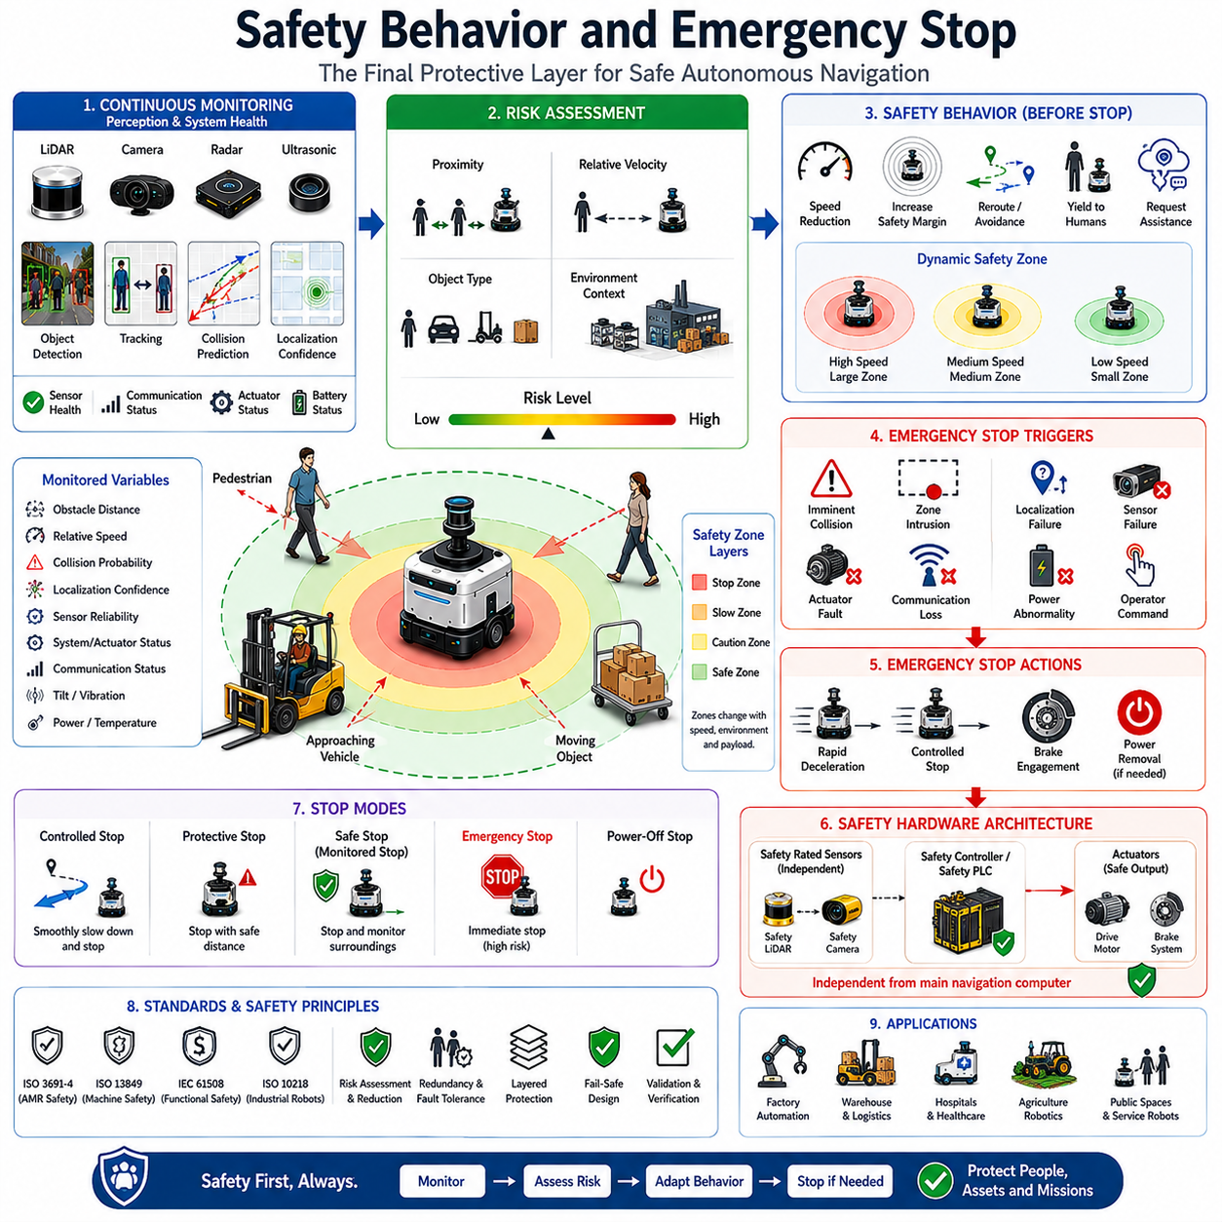
안전 행동(Safety Behavior)과 비상 정지(Emergency Stop)는 자율주행 시스템의 최종 보호 계층(Final Protective Layer)으로서, 동적이고 예측 불가능한 환경에서 로봇의 안전한 운용을 보장하는 핵심 기술이다. 장애물 탐지, 객체 추적, 충돌 예측, 장애물 회피 기술이 위험 상황 자체를 예방하는 역할을 수행한다면, 안전 행동과 비상 정지는 이러한 예방 기능만으로 충분하지 않거나 예상치 못한 상황이 발생했을 때 사람, 장비, 시설물, 그리고 로봇 자체를 보호하기 위한 최후의 안전 장치 역할을 수행한다. 공장, 병원, 물류센터, 농업 현장, 공공장소, 실외 자율주행 로봇 환경 등에서 안전 시스템은 정상적인 상황뿐 아니라 비정상적인 상황에서도 로봇이 허용 가능한 수준의 안전성을 유지할 수 있도록 지원한다. Dynamic Obstacle Avoidance 구조에서 Safety Behavior와 Emergency Stop은 실제 구동 명령을 제어하는 최종 의사결정 계층에 해당한다.
안전 행동의 가장 중요한 목적은 사고가 발생하기 전에 위험을 최소화하는 것이다. 자율주행 로봇은 주변 환경뿐 아니라 내부 시스템 상태, 센서 상태, 통신 상태, 위치 추정 정확도, 액추에이터 성능, 내비게이션 품질 등을 지속적으로 감시한다. 잠재적 위험이 감지되면 로봇은 속도를 낮추거나, 안전 거리를 확대하거나, 우회 경로를 선택하거나, 가속도를 제한하거나, 혼잡 지역을 회피하거나, 운영자 개입을 요청하거나, 안전 모드(Safe Mode)로 전환할 수 있다. 이러한 행동은 비상 정지 단계에 도달하기 전에 위험을 줄이기 위한 예방적 조치이며, 생산성과 안전성을 동시에 유지하는 것을 목표로 한다.
비상 정지는 안전 행동과는 다른 목적을 가진다. 안전 행동이 위험을 점진적으로 감소시키려는 기능이라면, 비상 정지는 위험 수준이 사전에 정의된 안전 한계를 초과할 경우 즉시 모든 움직임을 정지시키는 기능이다. 비상 정지가 발생하면 생산성, 작업 수행, 경로 효율성보다 사람의 생명과 재산 보호가 최우선이 된다. 이러한 원칙은 전 세계 산업 안전 규격의 기본 철학이기도 하다.
자율주행 시스템은 항상 불확실성을 가진 환경에서 동작한다. 센서는 노이즈를 포함할 수 있고, 동적 장애물은 예측 불가능하게 움직일 수 있으며, 통신 장애나 시스템 오류도 발생할 수 있다. 따라서 어떤 인지 시스템도 모든 상황에서 완벽한 인식을 보장할 수 없다. Safety Behavior와 Emergency Stop은 이러한 불확실성을 고려하여 설계되며, 시스템의 회복력(Resilience)을 제공한다.
안전 행동은 위험 요소를 탐지하는 것에서 시작된다. 로봇은 다양한 하위 시스템으로부터 정보를 수집하여 위험도를 평가한다. 장애물 탐지 시스템은 주변 위험 요소를 식별하고, 객체 추적 시스템은 움직임을 분석하며, 충돌 예측 시스템은 미래 위험을 계산한다. 또한 센서 상태 모니터링 시스템은 인지 신뢰도를 평가하고, 위치 추정 시스템은 현재 위치의 정확도를 검증하며, 제어 시스템은 액추에이터 상태를 점검한다. 이러한 정보들이 통합되어 전체 안전 상태를 평가하게 된다.
위험도 평가(Risk Assessment)는 안전 행동 생성의 핵심 요소이다. 모든 위험이 동일한 대응을 필요로 하는 것은 아니다. 몇 미터 떨어진 정지 장애물은 상대적으로 위험도가 낮지만, 빠르게 접근하는 차량은 매우 높은 위험도를 가진다. 보행자가 로봇과 나란히 걷고 있는 상황과 아이가 로봇 앞으로 뛰어드는 상황은 전혀 다른 수준의 대응이 요구된다. 따라서 안전 시스템은 장애물 거리, 상대 속도, 충돌 확률, 객체 종류, 환경 상황, 현재 주행 속도 등을 종합적으로 고려하여 위험 수준을 평가한다.
속도 조절(Speed Adaptation)은 가장 일반적인 안전 행동 중 하나이다. 환경이 복잡해질수록 로봇은 더 많은 반응 시간을 확보하기 위해 속도를 줄인다. 사람이 많은 환경에서는 안전 거리를 확보하기 위해 저속 주행을 수행하고, 위험 요소가 적은 개방 공간에서는 높은 속도를 유지할 수 있다. 이러한 동적 속도 제어는 생산성과 안전성을 동시에 확보할 수 있게 해준다.
동적 안전 구역(Dynamic Safety Zone)은 현대 자율주행 시스템에서 널리 사용된다. 고정된 안전 거리 대신 로봇의 속도, 적재 중량, 제동 거리, 환경 상태, 장애물 특성에 따라 안전 구역의 크기를 실시간으로 변경한다. 일반적으로 속도가 증가할수록 더 넓은 안전 구역이 필요하다. 동적 안전 구역은 효율적인 운용과 안전성을 동시에 만족시키는 중요한 기술이다.
Human-Aware Safety Behavior는 사람을 단순한 장애물이 아니라 특별한 보호 대상(Vulnerable Entity)으로 취급한다. 사람은 다른 물체보다 우선적으로 보호되어야 하며, 개인 공간(Personal Space), 심리적 편안함, 사회적 규범까지 고려해야 한다. 따라서 로봇은 보행자 근처에서 속도를 크게 줄이거나, 더 넓은 안전 거리를 유지하거나, 우선 통행권을 양보하는 행동을 수행할 수 있다.
기능 안전(Functional Safety)은 로봇 안전 설계의 핵심 개념이다. 대표적인 국제 규격으로는 ISO 3691-4(AMR 안전 규격), ISO 13849(기계 안전), IEC 61508(기능 안전), ISO 10218(산업용 로봇 안전) 등이 있다. 이러한 규격은 위험 분석, 위험 저감, 시스템 구조, 검증 방법, 비상 대응 절차 등을 정의하고 있으며, 산업용 로봇 상용화의 필수 조건이 된다.
대부분의 안전 시스템은 다중 계층 보호 구조(Layered Protection Architecture)를 사용한다. 첫 번째 계층은 위험을 탐지하는 인지 시스템이며, 두 번째 계층은 위험을 예측하는 분석 시스템이다. 세 번째 계층은 위험을 줄이는 안전 행동 계층이고, 마지막 계층이 비상 정지 계층이다. 이러한 구조는 중복성과 신뢰성을 크게 향상시킨다.
비상 정지 시스템은 일반적으로 내비게이션 소프트웨어와 독립적으로 구현된다. 안전 기능은 임무 계획이나 인지 소프트웨어와 동일한 프로세서에 의존해서는 안 된다. 따라서 독립적인 Safety Controller, Safety PLC, 인증된 Safety CPU 등을 사용하여 높은 신뢰성을 확보한다.
비상 정지 버튼(Emergency Stop Button)은 가장 대표적인 안전 장치이다. 로봇 외부에 설치되며, 작업자가 위험 상황에서 즉시 로봇을 정지시킬 수 있도록 한다. 대부분의 산업 안전 규격은 쉽게 접근 가능하고 눈에 잘 띄는 위치에 비상 정지 버튼을 배치하도록 요구한다.
현대의 자율주행 로봇은 소프트웨어 기반 비상 정지 기능도 함께 사용한다. 시스템은 센서 데이터와 내부 상태를 지속적으로 모니터링하며, 위험 조건이 감지되면 자동으로 비상 정지를 수행한다. 이러한 방식은 사람이 반응하기 전에 위험에 대응할 수 있기 때문에 더욱 빠르고 효율적이다.
안전 LiDAR(Safety LiDAR)는 비상 정지 시스템의 핵심 센서이다. 일반 LiDAR와 달리 기능 안전 인증을 받은 장비로서, 보호 영역에 객체가 진입하면 즉시 안전 신호를 출력한다. 이러한 장비는 내비게이션 센서와 독립적으로 동작하여 추가적인 안전 계층을 제공한다.
최근에는 Safety Camera 기술도 발전하고 있다. AI 기반 비전 시스템은 사람을 인식하고 위험 상황을 판단하여 안전 동작을 수행할 수 있다. 다만 안전 인증을 획득하기 위해서는 매우 엄격한 검증 절차를 거쳐야 한다.
비상 정지는 다양한 조건에 의해 발생할 수 있다. 충돌 위험이 임계값을 초과하거나, 보호 구역 내에 장애물이 진입하거나, 위치 추정 신뢰도가 급격히 낮아지거나, 센서 고장, 액추에이터 고장, 통신 장애, 전원 이상, 과도한 기울기, 예기치 않은 가속도 등이 발생할 경우 비상 정지가 실행될 수 있다.
정지 방식 자체도 중요하다. 무조건 즉시 정지하는 것이 항상 최선은 아니다. 갑작스러운 정지는 적재물을 손상시키거나 주변 사람에게 위험을 줄 수 있다. 따라서 Controlled Stop, Protective Stop, Safe Stop, Emergency Stop, Power-Off Stop 등 다양한 정지 모드가 사용된다.
안전 정지 거리(Safe Stopping Distance)는 안전 설계의 핵심 요소이다. 로봇은 위험을 감지한 이후 충돌하기 전에 반드시 정지할 수 있어야 한다. 이를 계산하기 위해 현재 속도, 적재 중량, 제동 성능, 센서 지연, 제어 지연, 통신 지연 등을 고려한다.
이중화(Redundancy)는 안전성을 크게 향상시킨다. 예를 들어 Safety LiDAR와 Safety Camera가 동일한 보호 영역을 감시할 수 있다. 한 센서가 고장 나더라도 다른 센서가 안전 기능을 유지할 수 있다. 이러한 구조는 위험한 미탐(Missed Detection)의 가능성을 크게 줄인다.
센서 상태 모니터링(Sensor Health Monitoring) 역시 중요한 기능이다. 시스템은 센서의 통신 상태, 데이터 품질, 보정 상태, 측정 신뢰도 등을 지속적으로 검사한다. 중요한 센서가 고장 나면 속도를 줄이거나 안전 정지를 수행할 수 있다.
위치 추정 신뢰도(Localization Confidence)도 안전 행동에 직접적인 영향을 미친다. 로봇이 자신의 위치를 정확히 알 수 없다면 장애물이나 시설물과의 관계를 정확히 판단할 수 없기 때문이다. 따라서 위치 추정 오차가 일정 수준을 초과하면 제한 운용 모드나 안전 정지 모드로 전환될 수 있다.
통신 상태 모니터링은 FMS 기반 환경에서 특히 중요하다. 로봇은 관제 시스템, 교통 제어 시스템, 다른 로봇들과 정보를 교환한다. 통신 장애가 발생하면 상황 인식 능력이 저하될 수 있기 때문에 안전 모드로 전환하거나 독립 운용 모드로 변경할 수 있다.
산업용 AMR은 Safety Rated Monitored Stop 기능을 자주 사용한다. 위험 상황에서는 정지하지만 주변을 계속 감시하며, 위험이 제거되면 시스템 재부팅 없이 다시 운행을 재개할 수 있다. 이는 생산성을 크게 향상시킨다.
사람과 협업하는 환경에서는 Speed and Separation Monitoring(SSM)이 널리 사용된다. 로봇은 사람과의 거리에 따라 속도를 연속적으로 조절한다. 사람이 가까워질수록 속도를 줄이고, 최소 안전 거리를 침범하면 비상 정지를 수행한다.
최근 AI 기술은 안전 행동 생성에도 적용되고 있다. 과거에는 고정된 임계값과 규칙 기반 시스템이 사용되었지만, 최신 AI 시스템은 환경 상황, 사람의 의도, 위험 수준 등을 종합적으로 분석하여 더욱 지능적인 안전 행동을 생성할 수 있다. 다만 안전 분야에서는 설명 가능성(Explainability)과 인증(Certification)이 매우 중요하기 때문에 엄격한 검증이 필요하다.
디지털 트윈과 시뮬레이션은 안전 시스템 개발에서 매우 중요한 역할을 한다. 수천 개의 위험 시나리오를 가상 환경에서 반복적으로 시험할 수 있으며, 실제 환경에서 재현하기 어려운 사고 상황도 안전하게 검증할 수 있다.
안전 시스템의 성능 평가는 일반적인 내비게이션 성능보다 훨씬 엄격하다. 위험 탐지율, 비상 정지 반응 시간, 정지 정확도, 오동작 빈도, 고장 허용성, 가용성, 복구 시간, 규격 준수 여부 등이 평가 대상이 된다.
미래의 안전 시스템은 Foundation Model, World Model, Multimodal AI, Embodied AI와 결합하여 더욱 발전할 것이다. 단순히 현재 위험에 반응하는 수준을 넘어 위험을 조기에 예측하고, 인간의 의도를 이해하며, 복잡한 상황을 종합적으로 판단할 수 있는 방향으로 발전할 것이다.
특히 World Model은 미래 안전 시스템의 핵심 기술이 될 가능성이 높다. 로봇은 다양한 미래 시나리오를 내부적으로 시뮬레이션하고, 위험이 발생하기 전에 가장 안전한 행동을 선택할 수 있게 될 것이다. 이는 기존의 반응형 안전 시스템을 예측형 안전 시스템으로 발전시키는 중요한 전환점이 될 것이다.
공장, 병원, 물류센터, 농업, 인프라 점검, 공공 서비스, 스마트시티 등 다양한 분야에서 자율주행 로봇의 활용이 확대됨에 따라 Safety Behavior와 Emergency Stop은 앞으로도 가장 중요한 핵심 기술 중 하나로 남게 될 것이다. 이 기술은 위험을 지속적으로 평가하고, 행동을 조정하며, 시스템 상태를 감시하고, 필요할 경우 즉시 개입함으로써 자율주행 로봇이 안전하고 신뢰성 있게 동작할 수 있도록 보장한다. Dynamic Obstacle Avoidance 체계에서 Safety Behavior와 Emergency Stop은 지능형 자율주행을 실제 산업 현장에서 안전하게 사용할 수 있도록 만드는 최종 안전 보장 계층이라고 할 수 있다.

07.8 Dynamic Obstacle Testing
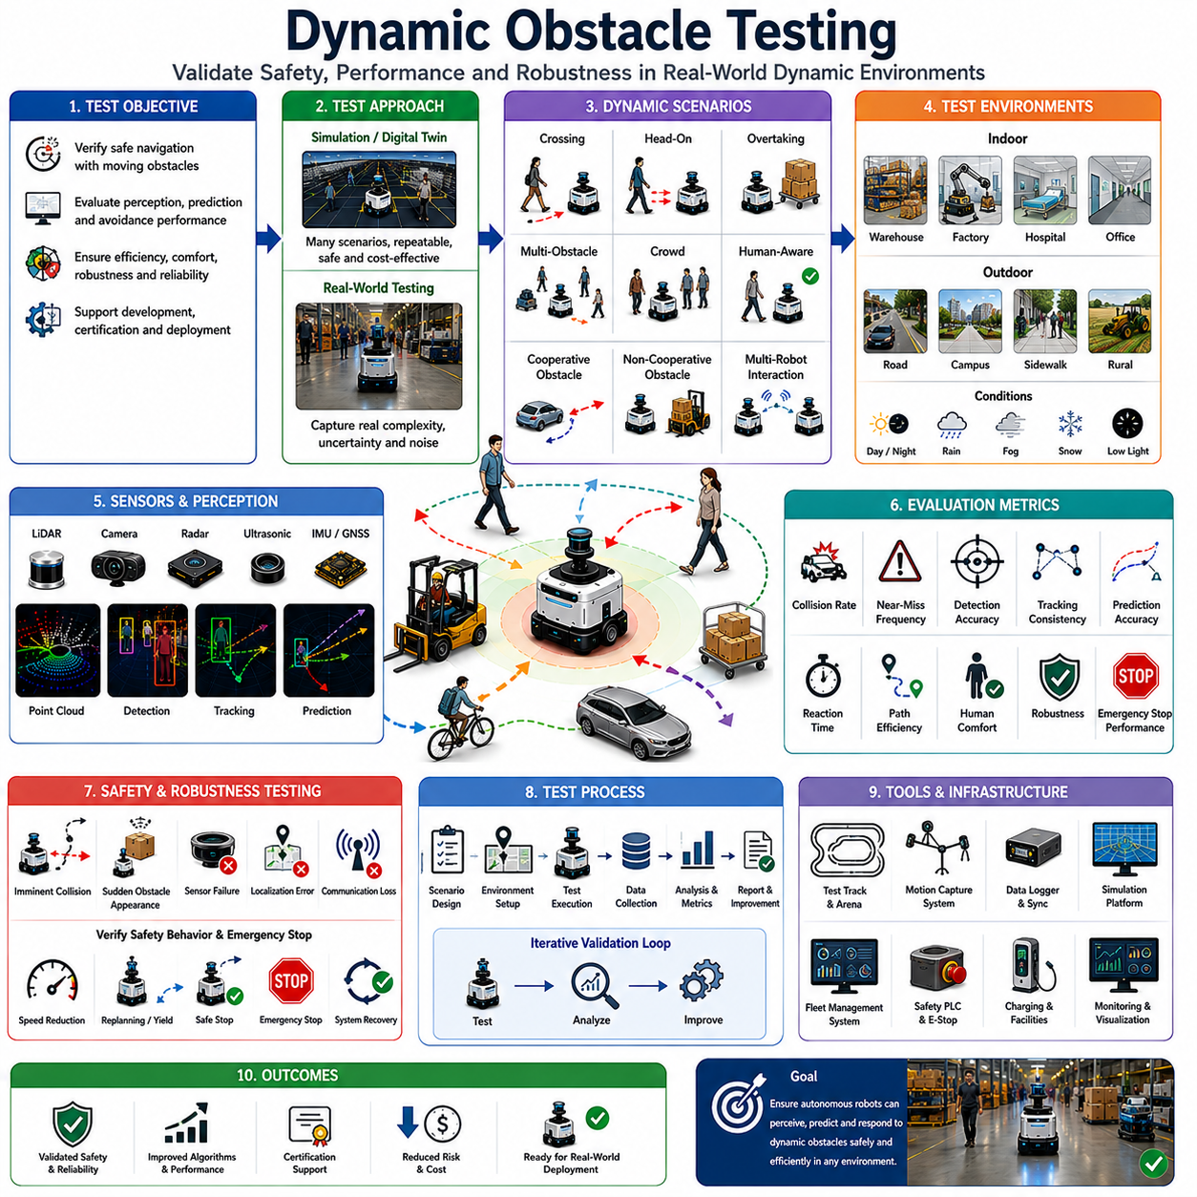
동적 장애물 시험(Dynamic Obstacle Testing)은 자율주행 시스템의 개발, 검증, 인증, 그리고 실제 운용 단계에서 반드시 수행되어야 하는 핵심 검증 과정이다. 장애물 탐지, 객체 추적, 충돌 예측, 반응형 장애물 회피, 인간 인지형 내비게이션, 다중 센서 융합, 안전 행동 알고리즘 등이 시뮬레이션이나 연구실 환경에서 설계되고 최적화될 수는 있지만, 실제 성능은 현실적인 동적 환경에서의 시험을 통해서만 검증될 수 있다. Dynamic Obstacle Testing은 자율주행 로봇이 움직이는 객체를 얼마나 정확하게 인식하고, 이해하며, 예측하고, 대응하는지를 평가하는 과정이며, 동시에 안전성, 효율성, 강인성, 신뢰성을 검증하는 역할을 수행한다. AMR, AGV, 자율주행 차량, 물류 로봇, 농업 로봇, 순찰 로봇, 인프라 점검 로봇, 서비스 로봇 등 다양한 자율주행 플랫폼에서 Dynamic Obstacle Testing은 실제 현장 적용 가능성을 판단하는 최종 검증 단계로 활용된다.
동적 장애물 시험의 가장 중요한 목적은 움직이는 객체가 존재하는 환경에서 로봇이 안전하게 운용될 수 있는지를 확인하는 것이다. 정적 장애물 시험이 벽, 기둥, 선반, 기계 설비와 같은 고정 구조물을 대상으로 한다면, 동적 장애물 시험은 시간에 따라 위치와 속도가 변화하는 객체를 대상으로 한다. 이러한 객체는 보행자, 작업자, 차량, 지게차, 자전거, 카트, 동물, 다른 로봇 등 다양한 형태를 가질 수 있다. 동적 환경은 미래 상태를 직접 관찰할 수 없고 반드시 예측해야 하기 때문에 정적 환경보다 훨씬 높은 난이도를 가진다.
자율주행 로봇이 사람과 함께 생활하고 작업하는 환경으로 확산될수록 Dynamic Obstacle Testing의 중요성은 더욱 커지고 있다. 병원, 공장, 공항, 쇼핑몰, 물류센터, 캠퍼스, 스마트시티 등에서는 움직이는 객체가 예외적인 상황이 아니라 일상적인 환경의 일부이다. 따라서 시험 과정은 로봇이 지속적으로 변화하는 환경에 적응하면서도 안전성과 작업 효율성을 유지할 수 있는지를 검증해야 한다.
시험은 명확한 성능 요구사항 정의에서 시작된다. 무엇이 성공적인 동작인지 정의하지 않으면 평가 자체가 불가능하기 때문이다. 일반적으로 충돌 회피 성능, 장애물 탐지 정확도, 객체 추적 안정성, 궤적 예측 정확도, 반응 시간, 비상 정지 성능, 주행 효율성, 경로 부드러움, 인간 편안성, 시스템 강인성 등이 주요 평가 항목이 된다. 이러한 항목들은 정량적인 성능 지표로 정의되어 시험 결과 평가 기준으로 사용된다.
Dynamic Obstacle Testing은 일반적으로 단계적인 검증 절차를 따른다. 초기 개발 단계에서는 시뮬레이션 환경에서 시험이 수행된다. 디지털 트윈은 실제 운용 환경을 가상 공간에 재현하며 수천 개의 시나리오를 안전하게 검증할 수 있도록 지원한다. 이를 통해 개발 비용과 위험을 크게 줄일 수 있다.
시뮬레이션 기반 시험은 다양한 장점을 제공한다. 장애물의 위치, 속도, 이동 방향, 밀도, 행동 특성을 자유롭게 제어할 수 있으며, 갑작스러운 장애물 출현, 공격적인 차량 움직임, 센서 고장, 위치 추정 오류, 통신 장애, 복잡한 군중 상황과 같은 위험 시나리오도 반복적으로 시험할 수 있다. 또한 환경 변수들을 체계적으로 변화시키며 성능을 분석할 수 있다.
그러나 시뮬레이션만으로는 충분하지 않다. 실제 환경에는 모델링하기 어려운 다양한 요소들이 존재하기 때문이다. 센서 노이즈, 조명 변화, 날씨 변화, 인간의 예측 불가능한 행동, 기계적 오차, 통신 지연 등은 실제 환경에서만 완전히 검증할 수 있다. 따라서 실제 필드 테스트는 필수적인 과정이다.
가장 기본적인 시험 시나리오 중 하나는 단일 이동 장애물이 로봇의 진행 경로를 횡단하는 경우이다. 이 시험은 장애물 탐지, 객체 추적, 충돌 예측, 회피 능력을 검증한다. 장애물은 다양한 속도와 방향으로 이동하며, 로봇은 이를 인식하고 적절히 회피해야 한다.
정면 교차 시험(Head-On Encounter Testing)도 매우 중요하다. 로봇과 장애물이 서로를 향해 접근하는 상황에서 로봇은 정지할지, 양보할지, 우회할지를 결정해야 한다. 이러한 시험은 의사결정 로직과 안전 행동 생성 능력을 평가하는 데 사용된다.
추월 시나리오(Overtaking Scenario)는 물류 환경에서 자주 발생한다. 로봇은 자신보다 느리게 움직이는 객체를 안전하게 추월해야 한다. 이를 위해서는 정확한 객체 추적, 경로 계획, 충돌 예측 기능이 필요하다. 시험은 이러한 기능이 안전성과 효율성을 모두 만족하는지를 평가한다.
다중 장애물 시험(Multi-Obstacle Testing)은 더욱 복잡하다. 여러 명의 보행자, 지게차, 차량, 카트, 로봇이 동시에 움직이는 상황에서 로봇은 다양한 상호작용을 동시에 고려해야 한다. 이러한 시험은 시스템의 확장성, 계산 성능, 의사결정 품질을 평가한다.
인간 중심 시험(Human-Centered Testing)은 현대 자율주행 시스템에서 매우 중요한 부분이다. 사람은 차량보다 훨씬 예측하기 어려운 행동을 보인다. 갑작스럽게 멈추거나 방향을 바꾸고, 다른 사람과 상호작용하며, 사회적 규범에 따라 행동한다. 따라서 Human-Aware Navigation 알고리즘은 실제 사람과의 상호작용 환경에서 검증되어야 한다.
개인 공간(Personal Space) 평가도 중요한 요소이다. 로봇은 사람에게 불편함을 주지 않는 적절한 거리를 유지해야 한다. 시험 과정에서는 사람의 심리적 편안함, 안전감, 신뢰도, 수용성 등을 평가할 수 있다.
군중 환경 시험(Crowd Navigation Testing)은 더욱 높은 난이도를 가진다. 군중은 개별 사람과는 다른 집단 행동을 보인다. 보행 흐름, 그룹 이동, 병목 현상, 사회적 상호작용 등이 발생하기 때문이다. 시험은 로봇이 이러한 환경에서도 효율적이고 안전하게 이동할 수 있는지를 평가한다.
인간 의도 예측(Human Intention Prediction)도 시험 대상이 된다. 보행자가 문으로 향하는지, 횡단보도를 건너려는지, 엘리베이터를 이용하려는지 등을 예측하고 이에 맞게 행동할 수 있는지를 검증한다.
동적 장애물 시험은 협조적(Cooperative) 장애물과 비협조적(Non-Cooperative) 장애물을 모두 포함한다. 협조적 장애물은 일반적인 규칙을 따르지만, 비협조적 장애물은 로봇을 무시하거나 예측 불가능하게 행동할 수 있다. 자율주행 시스템은 이러한 상황에서도 안전성을 유지해야 한다.
다중 로봇 환경(Multi-Robot Environment)도 중요한 시험 대상이다. 여러 대의 AMR이 동시에 운용되는 환경에서는 교통 제어, 충돌 방지, 교착 상태 방지, 통신 기반 협조 기능 등을 검증해야 한다. 대형 물류센터와 병원 물류 시스템에서 특히 중요하다.
환경 복잡성(Environmental Complexity)도 시험의 중요한 요소이다. 실내 환경은 복도, 교차로, 엘리베이터, 출입문, 대기 공간 등을 포함하며, 실외 환경은 도로, 인도, 경사로, 식생, 구조물, 기상 조건 등을 포함한다. 실제 운용 환경을 모두 포함하는 시험이 수행되어야 한다.
센서 검증(Sensor Validation)은 Dynamic Obstacle Testing의 핵심 부분이다. LiDAR, 카메라, Radar, 초음파 센서, GNSS, IMU, 센서 융합 시스템 등이 동적 환경에서 얼마나 정확하게 동작하는지 평가한다. 탐지 거리, 위치 정확도, 추적 안정성, 객체 분류 성능 등이 주요 평가 대상이다.
악조건 시험(Adverse Condition Testing)은 비, 눈, 안개, 먼지, 야간 환경, 역광, 그림자, 반사광, 고온, 저온, 전자파 간섭 등 다양한 환경 조건에서 수행된다. 강인한 시스템은 이러한 조건에서도 안전성을 유지해야 한다.
센서 고장 시험(Sensor Failure Testing)은 고장 허용성을 검증한다. 카메라 오염, LiDAR 고장, Radar 장애, 통신 단절, 위치 추정 실패 등의 상황을 인위적으로 발생시켜 시스템의 대응 능력을 평가한다.
위치 추정 시험(Localization Testing)도 중요하다. 자율주행은 정확한 위치 추정에 크게 의존한다. 위치 오차가 증가할 경우에도 안전성을 유지할 수 있는지를 평가한다. GPS 신호 손실, 지도 불일치, 환경 변화 등의 상황이 포함될 수 있다.
Safety Behavior와 Emergency Stop 검증은 가장 중요한 시험 항목 중 하나이다. 충돌 위험, 갑작스러운 장애물 출현, 센서 고장, 통신 장애 등의 상황을 의도적으로 발생시켜 비상 정지 시스템이 정확하게 동작하는지 확인한다. 반응 시간과 정지 거리도 함께 측정된다.
성능 평가는 다양한 지표를 통해 수행된다. 충돌률(Collision Rate)은 가장 중요한 안전 지표이며, Near-Miss 빈도는 충돌 직전 상황의 발생 횟수를 측정한다. 장애물 탐지 정확도, 객체 추적 정확도, 궤적 예측 오차, 경로 효율성, 주행 시간, 인간 편안성 등도 주요 평가 항목이다.
반응 시간(Response Time)은 매우 중요한 평가 요소이다. 로봇은 환경 변화를 감지하고, 분석하고, 의사결정을 내리고, 실제 제어 명령을 수행하는 모든 과정이 충분히 빠르게 이루어져야 한다. 반응이 늦으면 아무리 좋은 알고리즘도 충돌을 피할 수 없다.
계산 성능(Computational Performance) 역시 중요하다. 다수의 동적 객체를 추적하고 회피하면서도 실시간 처리를 유지해야 하기 때문이다. CPU 사용률, GPU 사용률, 메모리 사용량, 네트워크 대역폭, 지연 시간 등이 측정된다.
동적 환경은 본질적으로 무작위성을 포함하기 때문에 통계적 시험 방법(Statistical Testing)이 자주 사용된다. 수천 회 이상의 반복 시험을 통해 성능 분포를 분석하고 희귀한 실패 사례까지 검출한다.
디지털 트윈은 Dynamic Obstacle Testing에서 점점 더 중요한 역할을 수행하고 있다. 실제 운용 데이터를 시뮬레이션 환경으로 재생할 수 있으며, 소프트웨어 업데이트 이전에 위험 상황을 검증할 수 있다.
AI 기반 시스템은 별도의 시험 전략이 필요하다. 다양한 장애물 종류, 환경 조건, 행동 패턴을 포함하는 데이터셋을 이용하여 검증해야 한다. 학습 데이터의 다양성이 부족하면 실제 환경에서 예상치 못한 실패가 발생할 수 있다.
안전 인증을 위해서는 광범위한 Dynamic Obstacle Testing이 요구된다. 고객, 인증 기관, 안전 평가 기관은 정의된 운용 조건에서 충분한 성능이 입증되었는지 확인하기 위해 상세한 시험 결과를 요구한다.
미래의 Dynamic Obstacle Testing은 Foundation Model, World Model, Embodied AI, 고급 시뮬레이션 기술과 결합될 것으로 예상된다. 지능형 시험 시스템은 자동으로 어려운 시나리오를 생성하고 시스템의 약점을 찾아낼 수 있을 것이다. World Model은 로봇이 행동하기 전에 내부적으로 미래 상호작용을 시뮬레이션하는 능력을 제공할 것이다.
공장, 물류, 병원, 농업, 인프라 점검, 스마트시티, 공공 서비스 등 다양한 분야에서 자율주행 로봇이 확대됨에 따라 Dynamic Obstacle Testing은 앞으로도 핵심적인 검증 기술로 남을 것이다. 이 과정은 인지 시스템, 객체 추적 알고리즘, 충돌 예측 모델, 장애물 회피 전략, 안전 메커니즘, 내비게이션 구조가 실제 환경에서 올바르게 동작함을 입증하는 역할을 수행한다. Dynamic Obstacle Avoidance 체계에서 Dynamic Obstacle Testing은 이론적인 자율주행 기술을 실제 현장에서 신뢰할 수 있는 자율주행 성능으로 전환시키는 최종 검증 단계라고 할 수 있다.

